Sadržaj
Uvod 4
Zašto Rust? 5
Ciljevi i struktura rada 7
Teorijske osnove i tehnologije 8
HTTP/1.1 protokol i principi reverznog proksija 8
Perzistentne konekcije i ulančavanje zahtjeva 9
Uokviravanje poruka (Message Framing): Content-Length i Tranfer-Encoding: chunked 10
Semantika HTTP metoda, idempotentnosti i mehanizmi ponavljanja (Retry) 11
Pregled i matematička formulacija algoritama za balansiranje opterećenja 11
Metrike evaluacije pravednosti: Jainov indeks pravednosti 15
Modeli konkurentnosti: Thread Pool naspram Asinhronog izvršavanja 16
Ograničenja i skalabilnost 17
Asinhroni model vođen događajima (Event-Driven Non-Blocking I/O) 17
Komparativni pregled konkuretnih modela 18
ARHITEKTURA I IMPLEMENTACIJA SISTEMA 19
Cjelokupni dizajn servera 19
Dinamički registar servisa (Service Registry) 19
Servisni ruter (Service Router) 20
Sloj zajedničkog ponašanja proksija (Shared Behaviour Logic) 20
Implementacija modela konkurentnosti 21
Sinhroni ThreadPool runtime 21
Asinhroni TokioRuntime adapter 22
Interfejs algoritama za balansiranje (LoadBalancer Trait) 22
Mehanizam otpornosti na greške (Fault Tolerance) 24
Dizajn i matematička formulacija adaptivnih algoritama 25
Pomoćni alati i podsistemi 27
Metodologija testiranja i eksperimentalno okruženje 28
Arhitektura testnog okruženja 28
Programibilni pozadinski čvorovi: backend_fixture 28
Scenario Runner i dizajn testnih matrica 29
Prevencija greške koordinisanog izostavljanja (Coordinated Omission) 29
Upareni seedovi i blokirana randomizacija (Blocked Randomized Matrix) 30
Definicija posmatranih metrika 30
Eksperimenalni rezultati i analiza. 33
Homogeno opterećenje i bazne performance (Thread Pool vs Tokio) 33
Nehomogeni kapaciteti i evaluacija težinskog rutiranja 35
Varijabilna latencija i uticaj na tail-latenciju („p99 krah Round Robina“) 37
Ponašanje pri preopterećenju (Burst Load i Saturation Sweep) 39
Evaluacija retry logike i semantike HTTP metode (GET vs POST) 42
Detekcija otkaza i vrijeme oporavka čvora (Failure Recovery) 43
Skalabilnost i analiza kardinalnosti 45
Dinamička adaptacija na promjenu profila latencije 47
Diskusija i poređenje rezultata 49
Kada koristiti koji algoritam u praksi 51
Zaključak i budući rad 51
Potencijalna proširenja i pravci budućeg istraživanja 52
Literatura 53

Uvod
Savremeni računarski ekosistemi prošli su kroz fundamentalnu paradigmu transformacije od monolitnih arhitektura pokretanih na izolovanim fizičkim serverima prema horizontalno skaliranim, distribuiranim sistemima zasnovanim na mikroservisima, kontejnerizaciji i oblaku (Cloud Computing). U takvom okruženju, korisnički zahtjevi više ne završavaju na jednoj centralnoj tački obrade. Umjesto toga, pojedinačni servis često opslužuje desetine ili stotine hiljade konkurentnih zahtjeva u sekundi, distribuirajući radno opterećenje preko dinamičkog skupa heterogenih pozadinskih čvorova (Backends).
U središtu ove arhitekture nalazi se balansiranje opterećenja (Load Balancing) u formi reverznog proksija (Reverse Proxy). Balanser opterećenja djeluje kao primarna ulazna tačka (Ingress / Edge Component) koja ima zadatak da prihvati dolazne klijentske konekcije, terminira ili proslijedi mrežne protokole, te inteligentno usmjeri svaki pojedinačni zahtjev prema optimalnom pozadinskom serveru. Primarni ciljevi procesa obuhvataju propusnost (Throughput), vrijeme odziva i kontrolu repne latencije (Tail Latency) i visoku dostupnost (High Availability).
Propusnost podrazumijeva optimalno iskorištavanje dostupnih računarskih resursa (jezgri, memorije i mrežnog protoka) duž čitavog klastera.
Dok prosječna latencija (aritmetička sredina) često prikriva stvarne korisničke probleme, visoki postotci repne latencije (p95, p99, p99.99) diktiraju percepciju performansi i stabilnosti sistema. U mikroservisnim lancima, gdje jedan dolazni zahtjev generiše višestruke unutrašnje pozive, „problem najsporijeg čvora“ direktno degradira cjelokupni korisnički doživljaj ukoliko balanser nije u stanju prepoznati degradaciju performansi pojedinačnog servera.
U realnim mrežnim uslovima kvarovi hardvera, mrežne particije, preopterećenja i restarti servisa nisu izuzeci već statistička neminovnost. Balanser opterećenja mora kontinuirano vršiti provjeru zdravstvenog stanja (Health Checking), detektovati anomalije i transparentno preusmjeriti saobraćaj sa neispravnih čvorova bez prekida usluge za krajnje korisnike, uz jednako brzo vraćanje čvorova u rotaciju nakon oporavka.
Tradicionalni algoritmi raspodjele, poput jednostavnog kružnog dodjeljivanja (Round Robin) ili statistički ponderiranog raspoređivanja (Weighted Round Robin), projektovani su pod pretpostavkom homogenog hardvera i uniformnih zadataka. Međutim, moderno radno opterećenje na internetu karakteriše visoka varijabilnost: zahtjevi mogu varirati od jednostavnih preuzimanja statističkih resursa do računarski intenzivnih kriptografskih ili analitičkih upita, dok pozadinski serveri mogu patiti od privremenih zastoja izazvanih sakupljanjem smeća (Garbage Collection), I/O zagušenjem ili termalnim obaranjem radnog takta procesora (CPU Throttling). U takvim okolnostima, statički algoritmi dovode do asimetričnog nagomilavanja zahtjeva na sporijim čvorovima, što eskalira u lavinsko kašnjenje (Cascading Failure).
Zbog toga se javlja izražena potreba za dinamičkim i adaptivnim sistemima balansiranja koji u realnom vremenu prate povratne informacije o ponašanju čvorova (aktivne konekcije, vrijeme odziva, stope uspješnosti) i adaptivno prilagođavaju distribuciji saobraćaja, garantujući istovremeno pravednost raspodjele resursa i strogo poštovanje definisanih ciljeva nivoa usluge (Service Level Objective - SLO).

Zašto Rust?
Razvoj mrežnih servisa visokih performansi, kao što su reversni proksiji i balanseri opterećenja decenijama je bio rezervisan za C familiju jezika, tačnije C i C++ (primjeri industrijskih standarda kao što su NGINX, HAProxy ili Envoy). Razlog tome bila je potreba za direktnom kontrolom nad sistemskim resursima, preciznim raspoređivanjem memorije i eliminacijom apstrakcije koje unose nepredvidive zastoje u izvršavanju koda.
Međutim, mrežni softver je po svojoj prirodi izložen nepouzdanim ulaznim podacima sa javne mreže i radi pod visokim nivoom konkurentnosti. U jezicima C i C++, ručno upravljanje memorijom nosi ogroman rizik od kritičnih sigurnosnih propusta i grešaka u stabilnosti:
- Pristup već oslobođenoj memoriji (Use-After-Free)
- Prekoračenje bafera (Buffer Overflow)
- Dvostruko oslobađanje (Double Free)
- Curenje memorije (Memory Leak)
- Podatkovne utrke pri konkurentnom pristupu (Data Races)
Prema podacima vodećih tehnoloških kompanija preko 70% svih sigurnosnih ranjivosti u sistemskom softveru direktno proizilazi iz memorijskih grešaka. Sa druge strane, prelazak na jezike višeg nivoa sa automatskim upravljanjem memorijom (kao što su Go ili Java) rješava pitanja memorijske sigurnosti, ali uvodi sakupljač smeća (Garbage Collector - GC). Iako moderni GC algoritmi teže niskim pauzama, periodični procesi skeniranja i oslobađanja memorije neizbježno unose stohastičke varijacije u vrijeme izvršavanja, izazivajući neželjene skokove u p99 i p99.99 latenciji. Sistemima za balansiranje, takvi skokovi su neprihvatljivi.
Programski jezik Rust predstavlja jedinstveno rješenje ovog inženjerskog kompromisa, nudeći tri temeljna stuba na kojima je osnovan ovaj rad.
Memorijska sigurnost bez sakupljača smeća (Garbage Collector-free Memory Safety): Rust postiže memorijsku sigurnost u fazi kompilacije kroz revolucionarni model vlasništva (Ownership), posuđivanja (Borrowing) i životnog vijeka (Lifetimes). Svaki resurs ima tačno jednog vlasnika, a reference se strogo kontrolišu pravilima koja sprječavaju višestruke promjenjive pristupe ili viseće pokazivače. Memorija se deterministički oslobađa onog trenutka kada vlasnik izađe iz opsega vidljivosti (prema RAII paradigmi – Resource Acquisition is Initialization), eliminišući potrebu za GC procesom u Runtime-u (Vrijeme izvršavanja) i garantirajući stabilnu i predvidivu latenciju.
Neustrašiva konkurentnost (Fearless Concurrency): Konkurentno programiranje je srž svakog web servera. Rust-ov sistem tipova podataka uslovljava pravila konkurentnosti kroz ugrađena svojstva (Traits) Send (podatak se može sigurno prenijeti između niti (Thread)) i Sync (podatku se može sigurno pristupati iz više niti putem dijeljenih referenci). Kompajler automatski sprječava nastanak podatkovnih utrka u fazi pokretanja koda: nemoguće je kompajlirati program u kojem dvije niti konkurentno mijenjaju isto memorijsko polje bez eksplicitne, bezbjedne sinhronizacije apstrakcije (kao što su atomične operacije, mutex ili komunikacijski kanali).
Nulti trošak apstrakcije (Zero-Cost Abstractions) i ekspresivan sistem tipova podataka: Rust omogućava pisanje koda visokog nivoa apstrakcije (iteratori, funkcionalni obrasci, polimorfizam zasnovan na svojstvima, robusni algebarski tipovi podataka kao što su Option i Result) koji se tokom kompilacije prevodi u mašinski kod jednako efikasan kao i ručno optimizovani C kod. Izostanak skrivenih alokacija na heap-u i striktno rukovanje greškama bez izuzetaka (exceptions) omogućavaju razvoj mrežnih protokola koji su istovremeno formalno verifikabilni i izuzetno brzi.
Dodatno, fleksibilnost Rust jezika omogućava ravnopravnu podršku za dva dominantna modela konkurentnosti:
- Klasični model višenitnog blokirajućeg I/O-a baziran na radnim nitima (Thread Pool), gdje je svaka konekcija ili zadatak dodijeljen OS niti
- Asinhroni model pokretan događajima (Asynchronous Event-Driven I/O), podržan kroz ekosistem Tokio runtime-a, koji koristi mehanizme poput Linux epoll ili Windows IOCP za kooperativno raspoređivanje stotina hiljada laganih zelenih zadataka (green tasks / futures) na manjem broju fizičkih jezgri.
Upravo ova svojstva čine Rust idealnom platformom za rigorozno istraživanje i komparativnu analizu mrežnih arhitektura.

Ciljevi i struktura rada
Glavni cilj ovog diplomskog rada jeste projektovanje, implementacija i empirijska evaluacija visoko-performantnog, modularnog HTTP/1.1 reverznog proksija i balansera opterećenja razvijenog u programskom jeziku Rust. Projekt postavlja teorijski okvir i praktičnu infrastrukturu za rigorozno poređenje algoritama raspodjele i konkurentnih arhitektura pod identičnim, kontrolisanim uslovima radnog opterećenja.
Specifični ciljevi istraživanja obuhvataju razvoj modularnog HTTP/1.1 proksija. Implementacija jezgre reverznog proksija u potpunosti usklađene sa standardima RFC 7230-7235, koji obuhvataju parsiranje protokola, prenos u dijelovima (chunked), upravljanje perzistentnim konekcijama (Keep-Alive) i dinamičko usmjeravanje saobraćaja bazirano na putanja i host zaglavljima.
Izgradnja i direktno komparativno testiranje dva kardinalno različita izvršna modela, blokirajućeg više-nitnog modela sa radnim bazenom niti i asinhronog modela sa kooperativnim raspoređivanjem zadataka.
Projektovanje i realizaciju algoritama balansiranja opterećenja:
- Implementacija klasičnih statičkih i dinamičkih algoritama: Round Robin, Weighted Round Robin, Least Connections i Least Response Time.
- Razvoj naprednog adaptivnog algoritma Adaptive Balancing koji koristi eksponencijalno ponderirani pokretni prosjek (Exponentially Weighted Moving Average - EWMA), penalizaciju zahtjeva u obradi (in-flight penalty) i heuristiku istraživanja zastarjelih čvorova (stalness exploration) u svrhu proaktivnog izbjegavanja zagušenja.
Uspostavljanje automatizovanog ispitnog okruženja za generisanje ponovljivog saobraćaja sa kontrolisanim raspodjelama kašnjenja, ubacivanjem kvarova (Fault Injection) i verifikacijom oporavka, uz precizno uzorkovanje resursa kao CPU pocenat procesa i hostova, vršna RSS memorija, u intervalima od 100 ms.
Evaluacija sistema primjenom priznatih statističkih metoda tj. analiza percentila p50-p99.99 prema R-7 standardu linearne interpolacije, kalkulacija intervala povjerenja od 95% prema Studentove t-distribucije, te mjerenje pravednosti distribucije prema Jainovom indeksu.

Teorijske osnove i tehnologije

HTTP/1.1 protokol i principi reverznog proksija
Protokol za prenos hiperteksta verzije 1.1 (HTTP/1.1), standardizovan kroz seriju dokumenata IETF-a, primarno RFC 7230 – 7235, te raniji RFC 2616, predstavljaju temelj savremene web komunikacije na aplikativnom sloju (Layer 7 OSI model). Za razliku od mrežnih preklopnika i usmjerivača na transportnom sloju (Layer 4 TCP/UDP balanseri), reverzni proksi na aplikativnom sloju posjeduje puni uvid u semantiku protokola: parsira zaglavlja zahtjeva, identifikuje URL putanje, interpretira metode, analizira strukturu tijela poruke i upravlja stanjem konekcija.
Ovakva inspekcija omogućava inteligentno usmjeravanje saobraćaja, ali istovremeno pred softversku arhitekturu postavlja rigorozne zahtjeve u pogledu ispravnosti implementacije, upravljanje resursima i kontrole mrežnih zastoja.

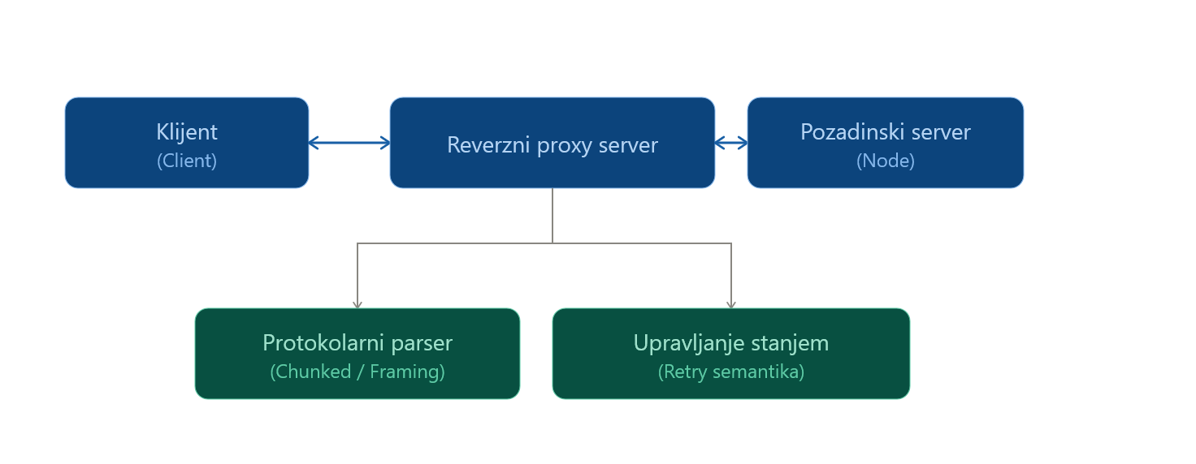
Slika 1: Arhitektura mreže između korisnika i servera sa proksijem u sredini

Perzistentne konekcije i ulančavanje zahtjeva
U ranoj verziji protokola HTTP/1.0, svaka razmjena zahtjeva i odgovora zahtijevala je uspostavljanje nove TCP konekcije, što je podrazumijevalo:
- Trostruko rukovanje (Three-Way Handshake: SYN, SYN-ACK, ACK)
- Inicijalizaciju zagušenja kroz fazu sporog starta (TCP Slow-Start)
- Završno raskidanje konekcije (FIN, ACK)
Uvođenjem perzistentnih konekcija kao podrazumijevanog mehanizma u HTTP/1.1, jedna TCP konekcija se višekratno koristi za serijsko slanje većeg broja zahtjeva i odgovora. Reverzni proksi u ovom kontekstu obavlja ključnu ulogu razdvajanja klijentskih i pozadinskih sesija:
- Klijentske konekcije mogu biti spore, podložne visokom kašnjenju i mrežnom podrhtavanju (jitter)
- Pozadinske konekcije (upstream connections) rade unutar kontrolisane mreže visokog protokola i niske latencije kao što su podatkovni centri ili lokalni virtualni mrežni most.
Reverzni proksi održava bazen perzistentnih konekcija prema pozadinskim serverima, amortizujući trošak uspostavljanja TCP sesija. Međutim, serijalizacija zahtjeva unutar iste konekcije donosi problem blokiranja na čelu rada na aplikativnom nivou (Application Head-of-Line Blocking, HoL Blocking), to jeste, ako obrada jednog zahtjeva kasni na pozadinskom serveru, svi naredni zahtjevi poslani preko iste konekcije moraju čekati njegovo kompletiranje prije nego što prime dogovor.

Uokviravanje poruka (Message Framing): Content-Length i Tranfer-Encoding: chunked
Budući da se preko jedne TCP konekcije prenosi neprekidan tok bajtova za višestruke poruke, prijemnik mora nedvosmisleno odrediti granicu između tijela trenutne poruke i početka zaglavlja naredne poruke. HTTP/1.1 specificira dva primarna mehanizma uokvirivanja:
- Eksplicitna dužina (Content-Lenght): Zaglavlje sadrži tačan decimalan broj bajtova tijela poruke. Prijemnik čita tačno naznačeni broj okteta nakon praznog reda (\r\n\r\n) koji označava kraj zaglavlja
- Isprekidani prenos u blokovima (Transfer-Encoding: chunked): Kada ukupna dužina tijela poruke nije unaprijed poznata, kao dinamički generisan sadržaj ili kontinuirani tok podataka, koristi se uokvirivanje u blokove (chunks). Tijelo se dijeli na sekvencu blokova formatiranih na slijedeći način:

$$\text{Chunk}=\left\langle \text{veli}\overset{ˇ}{\text{c}}\text{ina u heksadecimalnom formatu}\right\rangle \backslash r\backslash n \left\langle \text{sirovi podaci bloka}\right\rangle \backslash r\backslash n$$
Prijenos se završava završnim blokom veličine nula:

$$\text{Terminal }\text{Chunk}="0\backslash r\backslash n" \left[\text{opcionalna }\text{trailer}\text{ zaglavlja}\right] \backslash r\backslash n$$

Tabela 2: Uokviravanje poruke

Komponenta HTTP poruke | Sadržaj/Tehnički zapis | Opis i funkcionalnost
HTTP Zaglavlje | Transfer-Encoding: chunked | Signalizira klijentu da se tijelo šalje u dinamičkim blokovima
Prvi blok | 1A\r\n [26 bajtova podataka]\r\n | 1A predstavlja veličinu bloka u heksadecimalnom sistemu, nakon čega slijedi stvarni teret (payload)
Drugi blok | 0F\r\n [15 bajtova podataka]\r\n | 0F označava naredni blok veličine 15 bajtova, praćen podacima i terminatorom reda
Završni blok | 0\r\n\r\n | Označava kraj tijela poruke i prenos
Ukoliko klijent pošalje poruku koja sadrži oba zaglavlja (Eksplicitnu dužinu i Isprekidani prenos u blokovima), ili su zaglavlja neispravno formatirana, različiti mrežni posrednici mogu različito interpretirati dužinu poruke. To omogućava napadaču da „prokrijumčari“ prefiks narednog zahtjeva u tijelu trenutnog (Request Smuggling – CWE-444). Robusni reverzni proksiji moraju striktno poštovati standard RFC 7230: ako je prisutno zaglavlje Isprekidani prenos u blokovima, zaglavlje Eksplicitne dužine se mora ignorisati ili odbaciti sa statusnim kodom 400 Bad Request.

Semantika HTTP metoda, idempotentnosti i mehanizmi ponavljanja (Retry)
Semantika HTTP metoda definisana u RFC 7231 diktira dozvoljena ponašanja posrednika prilikom grešaka na mreži:
- Sigurne metode (Safe methods): Metode koje ne mijenjaju stanje resursa na serveru poput: GET, HEAD, OPTIONS.
- Idempotentne metode (Idempotent Methods): Metode kod kojih višestruko uzastopno izvršavanje identičnog zahtjeva proizvodi isti krajnji efekat na stanje sistema kao i jedno izvršavanje. Po standardu, to su GET, HEAD, PUT, DELETE i OPTIONS
- Neidenpotentne metode (Non-idempotent Methods): Metode kod kojih svako pojedinačno izvršavanje mijenja stanje sistema. To su POST i PATCH.
Ova distinkcija je kritična za automatski ponovni pokušaj (Automatic Retry) unutar balansera opterećenja. Ponovni pokušaj je dozvoljen ako je greška nastupila prije slanja ijednog bajta tijela pozadinskom čvoru i ako je metoda idempotentna i konekcija je prekinuta tokom prenosa.
Ponovni pokušaj nije dozvoljen ako je metoda neidempotentna i dio tijela je već poslan čvoru (Post-Write Failure).
Ukoliko balanser pošalje dio POST zahtjeva, npr. izvršenje finansijske transakcije i dođe do prekida TCP konekcije, proksi ne može znati da li je pozadinski server obradio nalog prije prekida. Ponovno slanje takovog zahtjeva na drugi server moglo bi dovesti do dvostrukog zaduženja, te sistem u takvim slučajevima mora vratiti grešku klijentu, koda 502 Bad Gateway.

Pregled i matematička formulacija algoritama za balansiranje opterećenja
Zadatak algoritma balansiranja opterećenja jeste definisanje funkcije preslikavanja koja za svaki pristigli zahtjev $r∈R$ odabira optimalni pozadniski čvor $b^{*}∈B=\left\{b_{1} , b_{2} , … , b_{N}\right\}$, gdje je $N$ ukupan broj trenutno dostupnih i zdravih čvorova.

Faza procesa | Tehnički element / Algoritam | Opis funkcije i toka
Ulazni signal | Dolazni zahtjev (r) | Klijentski zahtjev koji pristiže na revezni proksi prije donošenja odluke o rutiranju
Centralna logika (Algoritam balansiranja) | Round Robin & Weighted Round Robin. Least Response time & Least Connections | Sistemi donošenja odluka na osnovu koji proksi vrši distribuciju saobraćaja kako bi optimizovao iskorištenje resursa
Izlazni ciljevi | Pozadinski serveri (b1, b2, b3) | Ciljni serveri unutar serverskog bazena (connection pool) koji preuzimaju zahtjev na konačnu obradu
Tabela 3: Protok rada Reverznog Proksija

1. Kružno dodjeljivanje (Round Robin – RR)
Kružno dodjeljivanje je najjednostavniji deterministički algoritam koji prolazi kroz cikličnu sekvencu čvorova. Odabir čvora za zahtjev sa rednim brojem $k∈N$ vrši se modularnom aritmetikom:
$$b^{*}=B\left[k \left(mod N\right)\right]$$
- Složenost: Vremenska O(1), prostorna O(1)
- Potpuno zanemaruje heterogenost hardvera i asimetriju trajanja zahtjeva. Ako se jedan čvor pronađe u zastoju, Round Robin mu i dalje šalje jednak broj zahtjeva, izazivajući kolaps.

2. Ponderirano kružno dodjeljivanje (Weighted Round Robin – WRR)
Svakom čvoru $b_{i}$ dodjeljuje se cjelobrojna statička težina $w_{i}∈N^{+}$, srazmejrna njegovom računarskom kapacitetu. Udio saobraćaja P($b_{i}$) koji čvor prima definisan je kao:
$$P\left(b_{i}\right)=\frac{w_{i}}{\sum_{j=1}^{N}{w_{j}}}$$U modernim implementacijama se koristi algoritam ravnomjerne raspodjele (Smooth Weighted Round Robin), kako bi se izbjeglo uzastopno slanje velikog broja zahtjeva istom serveru na početku ciklusa.

3. Najmanji broj aktivnih konekcija (Least Connections – LC)
Algoritam u realnom vremenu prati broj trenutno otvorenih (nepotpunih) konekcija $C_{i}∈N_{0}$, svaki pozadinski server $b_{i}$. Zahtjev se prosljeđuje serveru sa minimalnim trenutnim optrećenjem:
$$b^{*}=\arg{\min_{b_{i}∈B}}\left\{C_{i}\right\}$$U slučaju da više čvorova ima isti minimalni broj konekcija, primjenjuje se kružna selekcija (tie-breaker). Najmanji broj aktivnih konekcija se odlično ponaša u situacijama gdje zahtjevi imaju drastično različito trajanje kao što je dugotrajni prijenos podataka ili WebSocket sesije, jer sprječava nagomilavanje dugotrajnih poslova na jednom čvoru.
4. Najmanje vrijeme odziva (Least Response Time - LRT)
Najkraće vrijeme odziva kombinuje dva ključna pokazatelja performansi: izmjerenu latenciju pozadinskog čvora i broj trenutno aktivnih konekcija. Neka je ${\overline{L}}_{i}$ eksponencijalno izglađena prosječna latencija servera $b_{i}$ a $C_{i}$ broj aktivnih konekcija. Funkcija troška (skor zagušenja) $S_{i}$ definiše se kao:
$$S_{i}={\overline{L}}_{i}⋅\left(C_{i}+1\right)$$
Optimalni server je onaj koji minimizira očekivano vrijeme završetka:

$$b^{*}=\arg{\min_{b_{i}∈B}}\left\{S_{i}\right\}$$
Faktor ($C_{i}$ +1) djeluje kao dinamički multiplikator: ako dva servera imaju identičnu latenciju od 10 ms, ali prvima ima 0 konekcija a drugi 3 konekcije, prvi će dobiti ocjenu 10 $⋅$ 1 = 10, a drugi 10 $⋅$ 4 = 40, čime se saboraćaj proaktivno skreće sa opterećenog čvora.
5. Adaptivni algoritmi i teorija pojačanog učenja (Multi-Armed Bandit / UCB)
U visoko dinamičnim distribuiranim sistemima, performanse pozadinskih servisa konstantno fluktuiraju pod uticajem degradacije mreže, hladnih startova (cold starts) i pauza sakupljača smeća. Statički algoritmi i reaktivni heuristički modeli često kasne za promjenama ili pate od fenomena efekta krda (herd behaviour / thundering herd), gdje svi radnici simultano preusmjere sav saobraćaj prema serveru koji je trenutno prijavio nisku latenciju, momentalno ga preopterećujući.
Problem balansiranja se formalno može modelirati kao nestacionarni problem višerukog bandita (Non-Stationary Multi-Armed Bandit – MAB):
- Svaki pozadinski server $b_{i}$ predstavlja jednu ruku bandita.
- Pritisak na ruku (slanje zahtjeva) generiše stohastičku nagradu $R_{i}∈R$, koja je funkcija uspješnosti odgovora i izmjerene latencije.
- Distribucija vjerovatnoće nagrade nije statična, već se mijenja u vremenu.

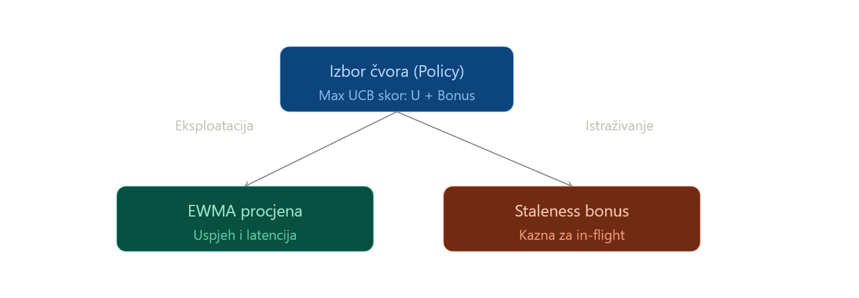
Slika 2: Kompromis istraživanja i eksploatacije

Sistem se suočava sa fundamentalnom dilemom:
- Eksploatacija: Usmjeriti zahtjev serveru za koji na osnovu dosadašnjih mjerenja vjerujemo da pruža najbolje performanse.
- Istraživanje: Usmjeriti zahtjev serveru o čijem stanju nemamo svježe podatke, kako bismo otkrili da li se oporavio od kvara ili smanjio opterećenje.

Standardni algoritam UCB1 balansira ovaj kompromis dodjeljivanjem ocijene koji kombinuje empirijsku srednju vrijednost ${\hat{μ}}_{i}$, i bonus neizvjesnosti:
$${\text{Score}}_{i}={\hat{μ}}_{i}+c⋅\sqrt{\frac{2\ln{N_{\text{total}}}}{n_{i}}}$$gdje je $N_{\text{total}}$ ukupan broj svih dosadašnjih odabira, $n_{i}$ broj čvora i, a c parametar istraživanja. Kako vrijeme prolazi, čvorovi koji se rijetko biraju dobijaju sve veći bonus neizvjesnosti, što algoritam prisiljava da ih periodično testira.
Za potrebe ovog rada projektovan je namjenski adaptivni algoritam prilagođen mrežnim uslovima. Umjesto jednostavnog brojanja uzoraka, algoritam koristi:
- Eksponencijalno ponderirani pokretni prosjek (EWMA) za praćenje vjerovatnoće ispunjenja zadanog roka (D – deadline) i kompozitne funkcije korisnosti latencije $U_{i}∈\left[0 , 1\right]$:
$${\overline{U}}_{i}^{\left(t\right)}=\left(1-α\right)⋅{\overline{U}}_{i}^{\left(t-1\right)}+α⋅u^{\left(t\right)}$$gdje je $α∈\left(0 , 1\right]$ faktor zaboravljanja koji daje veći značaj skorašnjim opservacijama.

- Penalizaciju zahtjeva u obradi (In-Flight Penalty): Kako bi se spriječio efekat krda, svaki zahtjev koji je poslan čvoru ali još nije završen ($F_{i}$) privremeno smanjuje njegovu trenutno ocjenu:
$${\text{Penalizacija}}_{i}=β⋅F_{i}$$
- Bonus zastarjelosti (Staleness Exploration Bonus): Ukoliko čvor nije odabran tokom k uzastopnih globalnih sekcija, njegov bonus raste:
$${\text{Bonus}}_{i}=γ⋅\sqrt{\frac{ln⁡\left(1+Δ_{\text{selekcija}}\right)}{1+n_{i}}}$$Konačna funkcija ocjene glasi:
$${\text{Score}}_{i}={\overline{U}}_{i}-β⋅F_{i}+{\text{Bonus}}_{i}$$
Čvor sa najvišom ocjenom je odabran za obradu narednog zahtjeva:
$${\text{Score}}_{i}={\overline{U}}_{i}-β⋅F_{i}+{\text{Bonus}}_{i}$$

Metrike evaluacije pravednosti: Jainov indeks pravednosti
Za procjenu kvaliteta distribucije opterećenja među čvorovima, koristi se međunarodno priznati Jainov indeks pravednosti. Neka je $x_{i}$ broj zahtjeva (ili normalizovano optrećenje) dodijeljeno čvoru $b_{i}$. Indeks se definiše kao:
$$J\left(x_{1} , x_{2} , … , x_{N}\right)=\frac{{\left(\sum_{i=1}^{N}{x_{i}}\right)}^{2}}{N⋅\sum_{i=1}^{N}{x_{i}^{2}}}$$Svojstva Jainovog indeksa:
- Opseg vrijednosti: : $J∈\left[\frac{1}{N} , 1\right]$.
- Vrijednost $J=1.0$ predstavlja apsolutno idealnu pravednost, gdje svaki čvor prima identičan dio opterećenja ($x_{1}=x_{2}=⋯=x_{N}$).
- Najgori slučaj $J=\frac{1}{N}$ označava da je jedan jedini čvor preuzeo cjelokupno opterećenje sistema, dok su preostali čvorovi ostali besposleni.
U sistemima sa nejednakim kapacitetima (ponderirani serveri sa težinama $w_{i}$), primjenjuje se ponderirani Jainov indeks, gdje se analizira raspodjela normalizovanog opterećenja:
$$y_{i}=\frac{x_{i}}{w_{i}}⟹J_{\text{weighted}}=\frac{{\left(\sum_{i=1}^{N}{\frac{x_{i}}{w_{i}}}\right)}^{2}}{N⋅\sum_{i=1}^{N}{{\left(\frac{x_{i}}{w_{i}}\right)}^{2}}}$$

Modeli konkurentnosti: Thread Pool naspram Asinhronog izvršavanja
Način na koji serverska aplikacija upravlja konkurentnošću fundamentalno određuje njenu propusnost, latenciju pod opterećenjem i potrošnju memorijskih i procesorskih resursa. U mrežnom programiranju dominiraju dva oprečna modela: sinhroni više-nitni model i asinhroni model pokretan događajima.
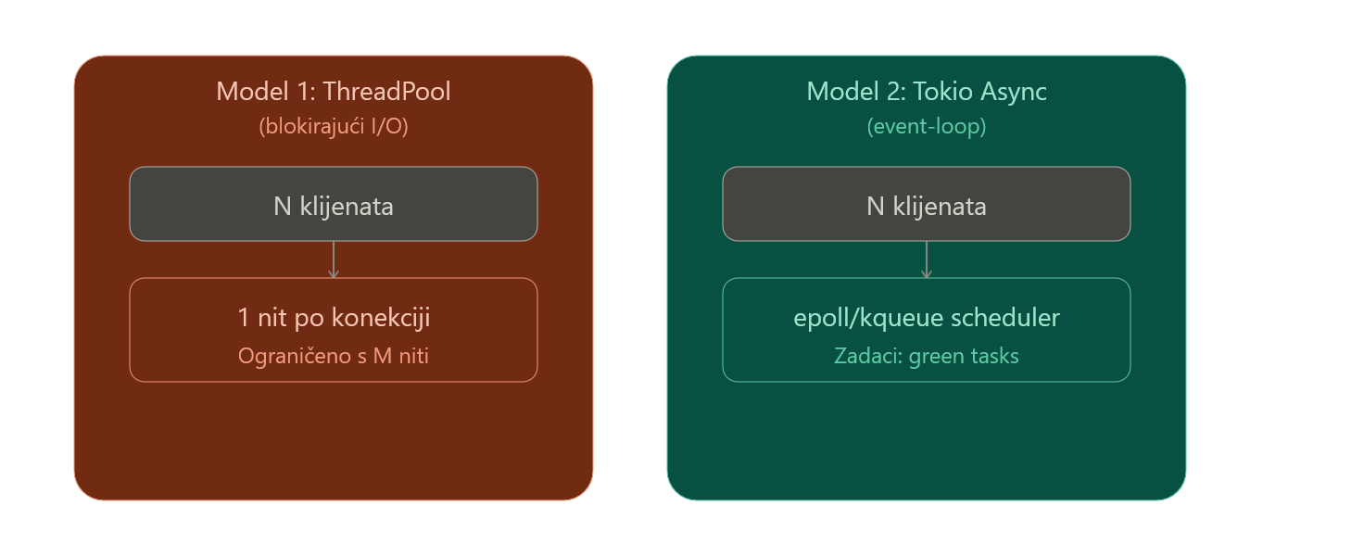
Slika 3: Sinhroni i Asinhroni model izvršavanja

Arhitektura bazirana na radnim nitima (Thread-per-Connection / Thread Pool)
U klasičnom sinhronom modelu, svaka dolazna klijentska konekcija dodjeljuje se jednoj operativnoj niti iz prealociranog bazena niti:
- Sinhroni, blokirajući sistemski pozivi: Kada nit pozove socket.read() ili socket.write(), kontrola se prebacuje na kernel. Ako podaci nisu odmah dostupni na mrežnom interfejsu, operativni sistem stavlja niti u stanje čekanja (blocked/suspended state) i uklanja je sa procesora.
- Linearni kontrolni tok: Prednost ovog pristupa je konceptualna jednostavnost. Programski kod se piše i izvršava sekvencijalno, a tragovi steka (stack trace) prilikom debagiranja precizno mapiraju tok izvršavanja.

Ograničenja i skalabilnost
Model radnih niti nailazi na oštre hardverske i operativne barijere na masivnom broju konkurentih konekcija (C10k problem):
- Memorijski otisak steka (Thread Stack Overhead): Svaka OS nit zahtijeva sopstveni stek (podrazumijevano 1MB do 8MB virtualne memorije, zavisno od operativnog sistema). Održavanje 50.000 konkurentnih niti zahtijeva stotine gigabajta memorije samo za alokaciju stekova.
- Trošak promjene konteksta (Context Switching Overhead): Kada broj aktivnih niti drastično premaši broj fizičkih procesorskih jezgri, planer operativnog sistema troši ogroman procenat CPU ciklusa na spremanje i restauraciju registara procesora, memorijskih mapa i brisanje TLB keša (Translation Lookaside Buffer), umjesto na obradu korisničkih podataka.

Asinhroni model vođen događajima (Event-Driven Non-Blocking I/O)
Asinhroni model razdvaja konkurentne mrežne konekcije od fizičke niti operativnog sistema. Umjesto hiljada OS niti, sistem koristi mali broj niti (obično jednak broju logičkih jezgri procesora) pokrećući petlju događaja (Event Loop)

Demultipleksiranje I/O događaja na nivou jezgra
Operativni sistemi nude napredne mehanizme za praćenje spremnosti velikog broja deskriptora fajlova u jednoj operaciji:
- Linux (epoll): Skalabilan mehanizam sa vremenskom složenošću 0(1) po događaju. Koristi stabla crveno-crnih čvorova i liste spremnosti unutar kernela. Podržava nivo-okidanje (level-triggered) i rubno-okidanje (edge-triggered).
- Windows (I/O Completion Ports – IOCP): Model zasnovan na obavještavanju o završenoj operaciji (proaktivni I/O model), gdje kernel direktno asinhrono puni korisnički bafer i obavještava aplikaciju kada su podaci preneseni.
- MacOS/BSD (kqueue): Efikasan interfejs za registraciju i praćenje mrežnih i fajl događaja.

Rustov model asinhronog izvršavanja i Tokio Runtime
Rust implementira jedinstven model asinhronog programiranja zasnovan na lijenim budućnostima (Lazy Futures):
- Za razliku od asinhronih zadataka u JavaScriptu ili C#-u koji počinju izvršavanje čim se instanciraju, Rust-ov Future ne radi ništa dok se eksplicitno ne prozove metodom poll():
pub trait Future {
type Output:
fn poll(self: Pin<&mut Self>, cx: &mut Context<'_>) -> Poll<Self::Output>;
}
- Kooperativno raspoređivanje i mehanizam buđenja (Waker): Kada asinhroni I/O poziv ne može odmah završiti operaciju (soket vraća WouldBlock), zadatak registruje svoj Waker mehanizam demultipleksiranja (npr. Mio apstrakcija preko epoll-a) i vraća Poll::Pending. Nit je momentalno slobodna da preuzme drugi zadatak. Kada podaci stignu na mrežnu karticu, kernel obavještava runtime, Waker postavlja zadatak u red spremnih, a planer poziva poll() da nastavi rad tačno tamo gdje je stao.
- Tokio Work-Stealing Scheduler: Tokio runtime koristi više-nitni raspoređivač sa „krađom poslova“. Svaka radna nit posjeduje sopstveni lokalni red čekanja zadataka, što drastično smanjuje zagušenje na centralnom mutexu. Ako jedna nit ostane bez posla, ona „krade“ polovinu zadatka iz reda druge, najopterećenije niti, osiguravajući optimalnu raspodjelu rada duž svih jezgri.

Komparativni pregled konkuretnih modela
Slijedeća table sumira fundamentalne inženjerske kompromise izmežu analiziranih modela:
Karakteristika | Sinhroni bazen (Thread Pool) | Asinhroni runtime (Tokio Event-Driven)
Model I/O operacija | Blokirajući sinhroni I/O | Neblokirajući asinhroni I/O (epoll / IOCP)
Jedinica konkurentnosti | Nit operativnog sistema (OS thread) | Zeleni zadatak (Task / Green Thread)
Memorija po konekciji | Visoka (stotine KB do nekoliko MB za stek) | Izuzetno niska (nekoliko stotina bajtova po tasku)
Promjena konteksta | Kernel context switch (težak, briše CPU registre) | Korutinski prelazak u korisničkom prostoru (lak, jeftin)
Ponašanje pod C100k | Kolaps performansi zbog zaušenja planera | Stabialn odziv uz visoku propusnost
Opasnost od CPU blokade | Izolovana na nivou jedne niti bazena | Kritična: blokiranje niti zaustavlja čitav Event Loop
Determinizam i debagiranje | Jednostavno, previđeno praćenje toka koda | Zahtijeva napredne alate i praćenje životnog vijeka
Tabela 4: Kompromisi između runtime-a

ARHITEKTURA I IMPLEMENTACIJA SISTEMA

Cjelokupni dizajn servera
Arhitektura razvijenog reverznog proksija i balansera opterećenja projektovana je sa ciljem postizanja visoke modularnosti, niske latencije i potpune apstrakcije izvršnog konkurentnog modela. Sistem je dekomponovan u tri ključna sloja:
- Registri i usmjeravanje servisa (Service Registry & Router)
- Sloj zajedničkog ponašanja proksija (Shared Behaviour Layer)
- Pluggable izvršni runtime-ovi (Thread Pool i Tokio Async)

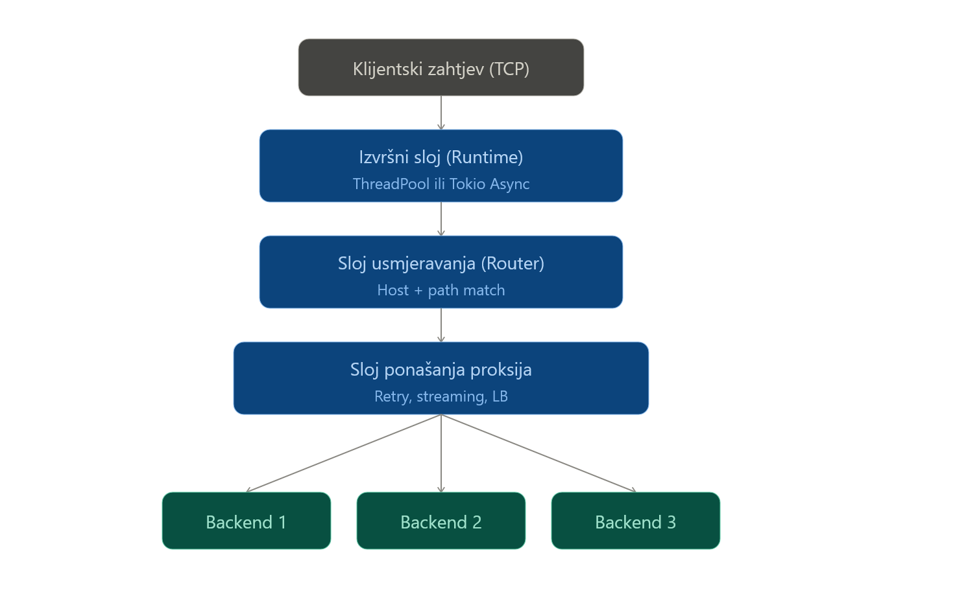
Slika 4: Arhitektura Reverznog Proksija

Dinamički registar servisa (Service Registry)
U produkcijskim uslovima, mikrosistemi neprestano mijenjaju konfiguraciju: servisi se dinamički registruju, skaliraju ili ažuriraju rute. U tu svrhu implementiran je Registar servisa, koji predstavlja nitno-sigurno (thread-safe) centralno skladište svih konfigurisanih servisa.
Stanje servisa je zaštićeno pomoću sinkronizacijskog primitiva: Arc<RwLock<HashMap<String, ManagedServiceEntry>>>
- Višestruke radne niti mogu istovremeno i bez zastoja čitati podatke o servisima (RwLock::read())
- Administrativni Menadžment API preuzima ekskluzivnu bravu za pisanje (RwLock::write()) isključivo tokom rekonfiguracije, čime se eliminiše potreba za restartovanjem servera prilikom izmjene ruta ili dodavanja čvorova.

Servisni ruter (Service Router)
Svaki dolazni HTTP zahtjev prolazi kroz deterministički algoritam usmjeravanja implementiran unutar servisnog rutera komponente:
- Normalizacija host zaglavlja: Uklanja se port ukoliko postoji (npr. api.example.com:8080 -> api.example.com)
- Prioritet tačnog podudaranja host-a (Exact Host Match): Ukoliko u registru postoji servis konfigurisan sa specifičnom domenom koji odgovora host zaglavlju, pretražuju se njegove rute
- Najduže prefiksno podudaranje putanje (Longest Prefix Path Match): Među svim rutama odabranog servisa, zahtjev se dodjeljuje onoj ruti čiji je prefiks putanje najduži pod-string početka zahtijevanog URI-a npr. putanja /api/v1/users ima prioritet nad /api.
- Rezervni servis (Fallback Default Service): Ako nijedan specifičan host ne odgovara, zahtjev se prosljeđuje podrazumijevanom (default) servisu. Ukoliko ni tu ne postoji podudarna ruta, proksi vraća kod 404 Not Found.

Sloj zajedničkog ponašanja proksija (Shared Behaviour Logic)
Ključni inženjerski izazov bio je izbjeći dupliciranje kompleksne proksi logike (parsiranje poruka, mehanizmi ponovnog pokušaja, ažuriranje metrika) između sinhronog i asinhronog modela. Rješenje je postignuto kreiranjem apstraktnog sloja ponašanja (ProxyBehavior):
- Sav logički tok je enkapsuliran u funkciji forward_request_with_retry(), koja radi sa generičkim I/O tokom.
- Sinhroni i asinhroni runtime-ovi samo obezbjeđuju mrežni tok bajtova (Byte Stream), dok proksi sloj orkestrira parsiranje, odabir čvora, prosljeđivanje i obradu grešaka

Implementacija modela konkurentnosti
Da bi se omogućilo potpuno ravnopravno empirijsko poređenje pod identičnim eksperimentalnim radnim opterećenjem, server implementira dva izmjenjiva konkurenta izvršna modela preko zajedničkog RuntimeMode interfejsa.

Sinhroni ThreadPool runtime
Sinhroni model je razvijen kao industrijska nadogradnja modela radnih niti prikazanog u zvaničnoj Rust dokumentaciji (The Rust Programming Book, Chapter 20), proširen robusnim upravljanjem resursima i sigurnim zaustavljanjem (Graceful Shutdown).
- Struktura bazena: bazen instancira fiksni broj radnih niti ($N_{\text{workers}}$, konfigurabilan, podrazumijevano jednak broj logičkih jezgri procesora)
- Kanal poslova (mpsc::channel): Glavna prihvatna nit (accept() petlja) prihvata novu TCP konekciju i pakuje je u zatvorenu funkciju (closure) tipa:
type Job = Box<dyn FnOnce() + Send + 'static>;
Posao se šalje preko višekorisničkog kanala sa jednim prijemnikom (Arc<Mutex<mspc::Receiver<Job>>>). Radne niti se takmiče za preuzimanje posla; slobodna nit preuzima bravu, čita posao i izvršava ga do kraja.
- Determinstičko oslobađanje (RAII Drop Pattern): Prilikom gašenja servera, struktura ThreadPool implementira Drop svojstvo koje eksplicitno zatvara kanal i poziva .join() na svakoj radnoj niti, osiguravajući da se svi započeti zahtjevi završe prije terminacije procesa.

Slika 5: Rad Bazena OS niti

Asinhroni TokioRuntime adapter
Asinhroni model je realizovan korišćenjem Tokio radnog okruženja baziranog na asinhronim primitivima bez blokiranja niti operativnog sistema:
- Neblokirajući prijem konekcija: Koristi se tokio::net::TcpListener. Poziv listener.accept().await kooperativno suspenduje izvršavanje zadatka na petlji događaja dok mrežna kartica ne signalizira dolazak TCP SYN paketa.
- Laki zeleni zadaci (Green Tasks): Za svaku prihvaćenu konekciju poziva se tokio::spawn(async move { ... }). Ovaj zadatak ne alocira OS nit, već predstavlja stanje na hipu veličine nekoliko stotina bajtova.
- Asinhrono uokvirivanje i bilateralno strimovanje: Čitanje tijela klijenta i njegovo prosljeđivanje prema pozadinskom čvoru vrši se pomoću asinhronih tokova (tokio::io::AsyncReadExt i AsyncWriteExt), čime se omogućava da hiljade konekcija istovremeno strimuju podatke kroz proksi uz minimalno memorijsko zauzeće.
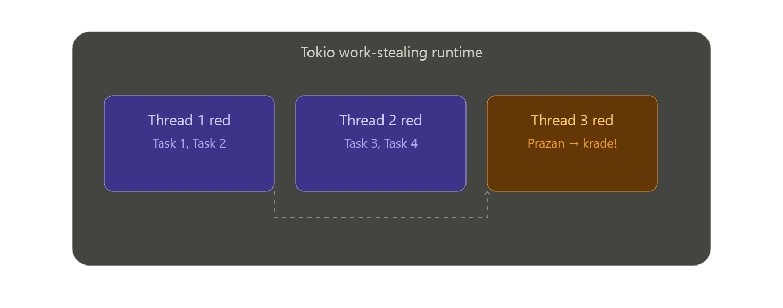
Slika 6: Rad Asinhronog Tokio Runtime-a

Interfejs algoritama za balansiranje (LoadBalancer Trait)
Srž algoritamske proširivosti sistema predstavlja Rust trait LoadBalancer, definisan u modulu balancers.rs:
Slika 7: Struktura LoadBalancer Trait-a
Svaki pozadinski server modeliran je strukturom BackendNode koja kombinuje konfiguracijske atribute i atomične brojače performansi:
Slika 8: Struktura Backend strukture
Slika 9: Struktura BackendNode strukture
Gdje svaki BackendMetrics koristi strogo atomične operacije (AtomicU64 i AtomicUsize) sa relaksiranim poretkom memorije (Ordering::Relaxed), što omogućava mjerenje aktivnih konekcija, ukupnog broja zahtjeva, grešaka i latencije bez uvođenja globalnih sinhronizacijskih brava koje bi degradirale performanse pod visokim brojem jezgri.

Mehanizam otpornosti na greške (Fault Tolerance)
U distribuiranim sistemima otpornost na greške mora biti ugrađena u samu jezgru proksija. Sistem kombinuje tri komplementarna obrambena mehanizma:
- Aktivne zdravstvene provjere (Active Health Checks)
Implementirane unutar modula health.rs, zdravstvene provjere operišu kao nezavisni pozadinski proces. Kroz runtime šalju se periodične sonde u definisanim intervalima (npr. svake 2 sekunde), pozadinski radnik šalje HTTP GET upit na konfigurisanu zdravstvenu rutu svakog čvora (npr /health). Prate se pragovi histereze kroz koji se sprječava oscilovanje (flapping). Čvor se proglašava nezdravim tek nakon U uzastopnih neuspjeha (unhealthy_threshold, npr. 3), a vraća u rotaciju tek nakon H uzastopnih odgovora sa statusnim kodom 200 (healthy_threshold, npr 2).
Stanje se mijenja atomičnom operacijom. Čim čvor pređe prag, postavlja se healthy.store(false, Ordering::Release). Svi naredni zahtjevi automatski zaobilaze taj čvor bez ikakve potrebe za koodrinacijom niti.

- Pogon za ponavljanje idempotentnih zahtjeva (Idempotent Retry Engine)
Kada zahtjev naiđe na prekid mrežne konekcije prema odabranom pozadinskom serveru, aktivira se pogon za ponovne pokušaje. Ako TCP rukovanje prema čvoru ne uspije, ili konekcija pukne prije nego što je poslan ijedan bajt tijela zahtjeva, zahtjev se uvijek može sigurno ponoviti, bez obzira na metodu (čak i POST).
Ako je slanje tijela započelo, a prekid nastupi tokom prenosa ili čekanja odgovora, retry se odobrava isključivo za idempotentne metode (GET, HEAD, PUT, DELETE, OPTIONS).
Prilikom ponovnog odabira čvora, lista prethodno neuspjelih servera u trenutnom pokušaju prosliješuje se metodi next_excluding(allow_unhealthy, &excluded). Algoritam garantuje da se zahtjev neće ponovo poslati istom posustalom serveru.
Ako su svi dostupni čvorovi iscrpljeni, proksi vraća 502 Bad Gateway (kod mrežnog prekida) ili 504 Gateway Timeout (kod prekoračenja vremena odziva).

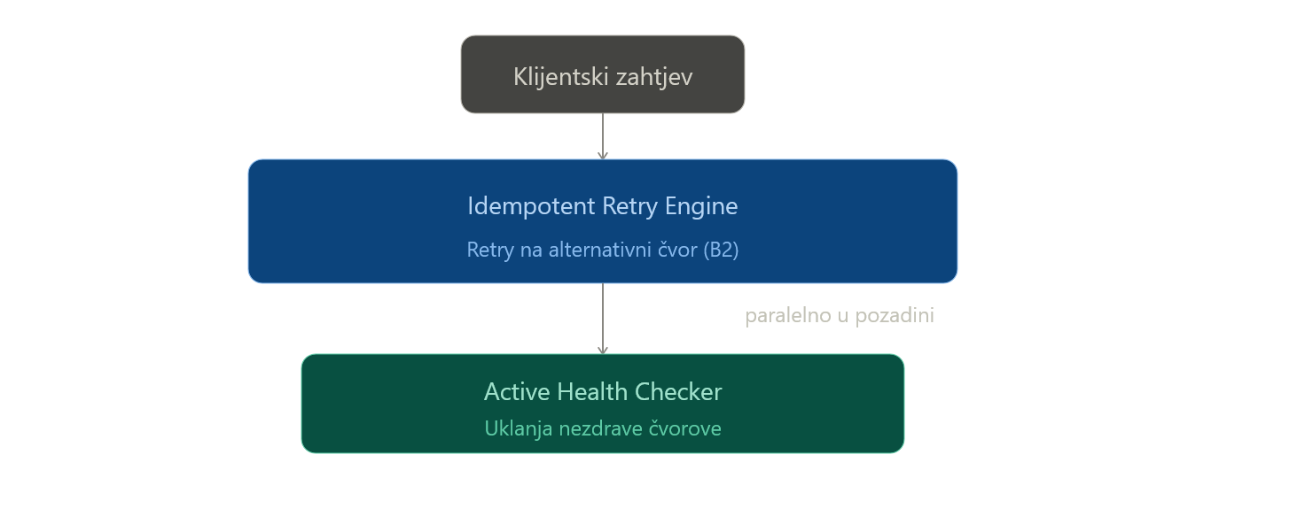
Slika 10: Idempotentni pogon ponovnog pokušaja

Dizajn i matematička formulacija adaptivnih algoritama
U okviru ovog rada implementirane su dvije verzije adaptivnih algoritama sa povratnom spregom, smještene u modulima adaptive_v1.rs i adaptive_v2.rs.
Prva verzija algoritma posmatra ponašanje čvora kroz pizmu vjerovatnoće da će zahtjev biti uspješno opslužen unutar strogog vremenskog roka D (podrazumijevano 250ms).
- EWMA vjerovatnoća uspjeha: Nakon svakog završenog zahtjeva sa povratnom informacijom (uspjeh, L), gdje je L izmjerena latencija, binarna opservacija definisana je kao:
$$o^{\left(t\right)}=\left\{\begin{matrix}1.0, & \text{uspjeh}=\text{true }∧ L≤D \\ 0.0, & \text{u suprotnom}\end{matrix}\right.$$
Eksponencijalno izglađena vjerovatnoća $P_{i}$ ažurira se faktorom:
$α=0.2$: $P_{i}^{\left(t\right)}=\left(1-α\right)P_{i}^{\left(t-1\right)}+α⋅o^{\left(t\right)}$
- Početna rezervacija (Cold-Start Warm-up): Tokom prvih 8 odabira (ADAPTIVE_INITIAL_SAMPLES = 8), čvorovi se forsirano biraju kružnim putem (Round Robin distance) kako bi se prikupili početni statistički uzorci prije prelaska na proračun ocijene
- Penalizacija i ocjena: Konačna ocjena servera i računa se kao: : ${\text{Ocjena}}_{i}=P_{i}-0.25⋅F_{i}+{\text{Bonus}}_{\text{staleness}}$ gdje je $F_{i}$ broj trenutno aktivnih zahtjeva u obradi (in-flight requests).

Druga verzija algoritma eliminiše nedostatke prve verzije modela (binarnost opservacije gdje je latencija od 251 ms tretirana jednako loše kao i 10.000ms) uvodeći kontinuiranu funkciju korisnosti latencije, eksplicitno praćenje ciljeva nivoa usluge (SLO) i matematički rigorozno ograničen bonus zastarjelosti.
Algoritam je parametrizovan strukturom AdaptiveV2Settings:
- $α_{\text{ewma}}∈\left(0 , 1\right]$: faktor izglađivanja (podrazumijevano 0.15),
- $Β$: koeficijent penalizacije zahtjeva u obradi (podrazumijevano 0.20)
- $γ$: koeficijent istraživanja zastarjelih čvorova
- $L_{\text{cap}}$: gornja granica latencije
- ${\text{SLO}}_{\text{target}}$: opcionalni cilj u milisekundama

Algoritam paralelno održava dva statistička indikatora:
- Kontinuirana korisnost latencije ($U_{\text{lat}}$): $u_{\text{lat}}^{\left(t\right)}=1.0-\min\left(1.0 , \frac{L^{\left(t\right)}}{L_{\text{cap}}}\right)$ ${\overline{U}}_{\text{lat}}^{\left(t\right)}=\left(1-α\right){\overline{U}}_{\text{lat}}^{\left(t-1\right)}+α⋅u_{\text{lat}}^{\left(t\right)}$
- SLO vjernost ($P_{\text{slo}}$): Ako je definisan ${\text{SLO}}_{\text{target}}$, prati se udio zahtjeva završenih unutar zadatog praga: $p_{\text{slo}}^{\left(t\right)}=\left\{\begin{matrix}1.0, & \text{ako je }L^{\left(t\right)}≤{\text{SLO}}_{\text{target}} ∧\text{ uspjeh}=\text{true} \\ 0.0, & \text{u suprotnom}\end{matrix}\right.$ ${\overline{P}}_{\text{slo}}^{\left(t\right)}=\left(1-α\right){\overline{P}}_{\text{slo}}^{\left(t-1\right)}+α⋅p_{\text{slo}}^{\left(t\right)}$
Kompozitna vrijednost korisnosti $U_{i}$ glasi:
$$U_{i}=\left\{\begin{matrix}0.5⋅{\overline{U}}_{\text{lat},i}+0.5⋅{\overline{P}}_{\text{slo},i}, & \text{ako je SLO definisan} \\ {\overline{U}}_{\text{lat},i}, & \text{ako SLO nije definisan}\end{matrix}\right.$$
2.Ograničeni bonus zastarjelosti (Bounded Staleness Exploration Bonus)
Neka je G globalni brojač svih selekcija, $g_{i}$ generacija u kojoj čvor i posljednji put odabran, a ni ukupan broj prikupljenih opservacija za taj čvor. Relativna zastarjelost čvora definisana je kao $Δg_{i}=G-g_{i}$. Bonus istraživanja glasi:
$${\text{Bonus}}_{i}=γ⋅\sqrt{\frac{ln⁡\left(1+Δg_{i}\right)}{1+n_{i}}}$$
Ova funkcija posjeduje ključna matematička svojstva:
- Raste sub-linearno (logaritamski) sa vremenom neaktivnosti čvora, sprečavajući agresivne prebačaje
- Opada sa brojem prikupljenih opservacija ni, osiguravajući da su dobro poznati čvorovi stabilniji
- Garantuje da će čvor koji se oporavio od privremenog pada sigurno biti ispitan nakon određenog broja ciklusa.
3.Konačni odabir
Kombinacijom svih faktora dobija se funkcija ocijene:
$${\text{Score}}_{i}=U_{i}-β⋅F_{i}+{\text{Bonus}}_{i}$$
Algoritam odabira čvor sa najvećom ocijenom
$$b^{*}=\arg{\max_{b_{i}∈B_{\text{eligible}}}}\left\{{\text{Score}}_{i}\right\}$$
U slučaju identične ocijene, primjenjuje se kružno rastojanje (rotating distance) kao deterministički prekid izjednačenja.

Pomoćni alati i podsistemi
Kompletan projekat obuhvata prateću infrastrukturu za konfiguraciju, upravljanje i analizu u realnom vremenu kroz upravljački API implementiran unutar management/api.rs modula, omogućava dinamičku inspekciju i upravljanje serverom preko HTTP protokola. Otvara dva različita GET endpoint-a koji vraćaju status servera, aktivni runtime i strukturirane metrike svih servisa i čvorova u JSON formatu. Također se kroz PATCH i POST metode može dinamički promijeniti algoritam balansiranja ili težina rute bez gašenja procesa i simulirati kvar ili prisilno mijenjanje zdravstvenog statusa u čvoru u svrhu testiranja. To je moguće uraditi kroz ArcSwap pokazivač koji omogućuje atomične operacije u runtime-u i zamijenu jednog Arc pokazivača za drugi.
Također je razvijen kontrolni alat serverctl. Namjenska CLI aplikacija (bin/serverctl.rs) razvijena za administratore sistema. Omogućava slanje komandi serveru iz komandne linije (npr. promjena algoritma, provjerava status čvorova, dohvat latencije).
Interaktivna kontrolna tabla: Web aplikacija (bin/dashboard.rs) koja u realnom vremenu prikazuje:
  - Dinamički grafikon raspodjele zahtjeva po čvorovima
  - Trenutno izmjerene latencija (p50,p95, p99)
  - Interaktivne kontrole za trenutno prebacivanje izvršnog runtime-a (Thread Pool Tokio Async) i algoritma balansiranja bez prekida rada proksija.

Metodologija testiranja i eksperimentalno okruženje

Arhitektura testnog okruženja
Da bi se obezbijedila apsolutna objektivnost, ponovljivost i naučna validnost empirijskih rezultata, testno okruženje je projektovano kao potpuno izolovana, kontrolisana infrastruktura. Mjerenja performansi mrežnih servisa izuzetno su osjetljiva na spoljne faktore: fluktuacije mrežnog kašnjenja, uplitanje pozadinskih procesa operativnog sistema i varijabilnost performansi virtuelnih mašina.
Iz tog razloga, cjelokupna eksperimentalna platforma je kontejnerizovana i orkestrirana korišćenjem Docker i Docker Compose alata, uz precizno programabilne pozadinske kontejnere (Backend Fixtures).

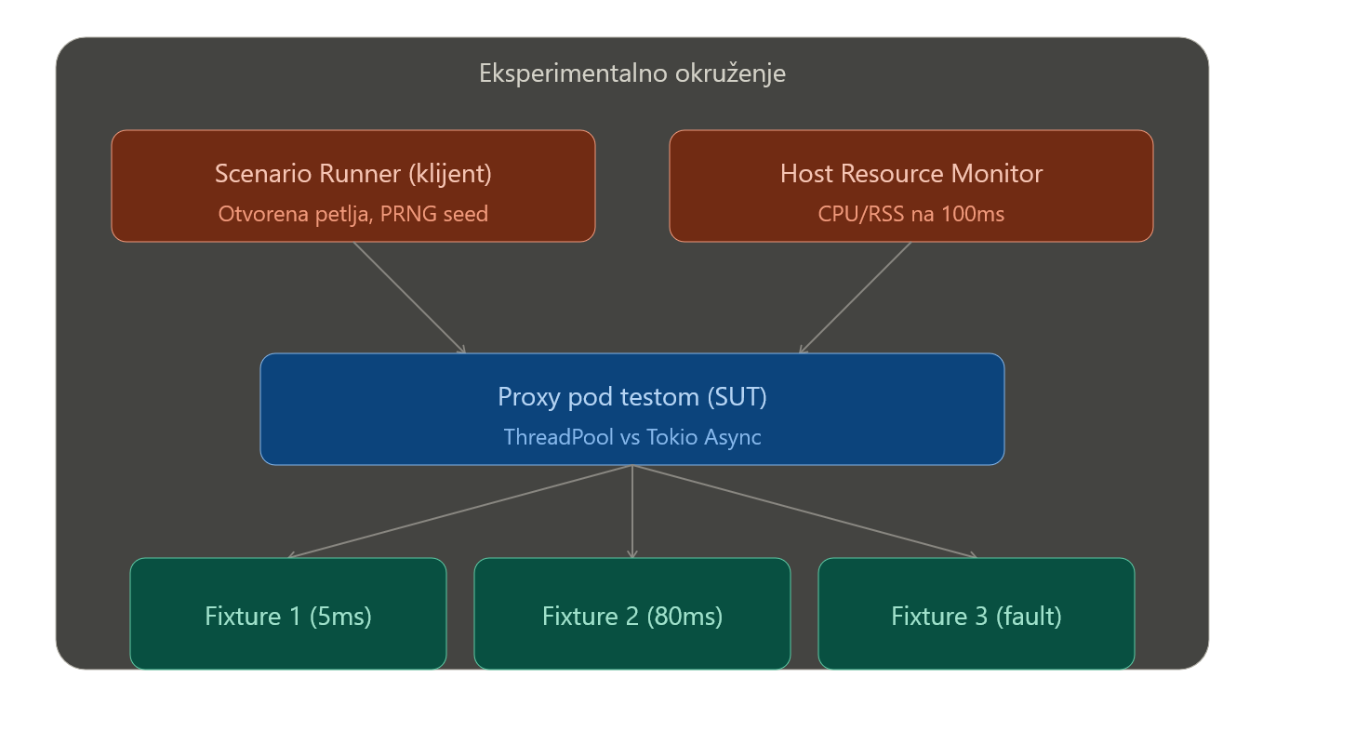
Slika 11: Eksperimentalno okruženje

Programibilni pozadinski čvorovi: backend_fixture
Umjesto korišćenja eksternih servisa sa nepredvidivim ponašanjem i stranim konfiguracijama, razvijen je namjenski pozadinski HTTP servis (bin/backend_fixture.rs):
- Precizna kontrola latencije i kašnjenja: Kontejner omogućava definisanje vještačkog kašnjenja obrade po zahtjevu (statičko kašnjenje od 5 ms, normalna ili eskponencijalna raspodjela kašnjenja), čime se repliciraju stvarni računarski zahtjevi u bazi podataka ili eksternim API pozivima.
- Ubrizgavanje kvarova (Fault Injection): Putem namjenskog kontrolnog interfejsa (POST /control), testni orkestrator može u toku samog eksperimenta promijeniti ponašanje servisa:
    - Obustaviti odgovaranje (simulacija „smrznutog“ procesa ili beskonačne petlje)
  - Vraćati specifične HTTP greške (500 Internal Server Error, 503 Service Unavailable)
  - Uvesti povremeno ispuštanje konekcija (Connection Reset)
- Simulacija asimetričnih resursa i oporavka: Kontejneri se mogu dinamički konfigurisati sa različitim računarskim kapacitetima, omogućavajući kreiranje kontrolisanih scenarija heterogenosti i testiranje mehanizama oporavka nakon kvara.

Scenario Runner i dizajn testnih matrica
Automatizovano izvršavanje eksperimenata povjereno je modulu Scenario Runner (bin/scenario_runner.rs). Njegov zadatak je eliminacija pristranosti mjerenja kroz rigorozno planiranje testnih matrica i determinističko generisanje opterećenja.

Prevencija greške koordinisanog izostavljanja (Coordinated Omission)
Jedan od najčešćih i najopasnijih metodoloških grešaka u mjerenju mrežnih performansi jeste koordinirano izostavljanje, fenomen koji je formalizovan od strane Gil Tene-a.
U klasičnim alatima za testiranje zatvorene petlje (Closed-Loop Load Generators), klijent čeka da primi odgovor na prethodni zahtjev prije nego što pošalje naredni. Stvarnost je da tokom 10 sekundi zastoja, hiljade virtuelnih korisnika je trebalo poslati zahtjeve, ali klijent nije poslao ništa jer je čekao. Zastoj je izbrisan iz statistike.
Otvorena Petlja (Open-Loop / Scenario Runner):
Raspored: Req 1 (t=0ms), Req 2 (t=10ms), Req 3 (t=20ms), Req 4 (t=30ms)
Klijent: Šalje Req 1 u t=0. Server kasni.
U t=10ms klijent bezuslovno šalje Req 2.
Ako je niz zauzeta, bilježi se Scheduling Lag = Stvarno Vrijeme – Zakazano Vrijeme.
Ako server zapadne u zastoj od 10 sekundi, klijent u zatvorenoj petlji ne šalje nove zahtjeve tokom tog perioda. Rezultat je katastrofalno iskrivljena statistika: najgori period zastoja generiše najmanji broj uzroka u testnom izvještaju, pa se p99 i p99.99 latencije prikazuju višestruko boljim nego što u stvarnosti jesu.
Otvorena petlja i mjerenja kašnjenja zakazivanja se nameće kao moguće rješenje.
Razvijeni Scenario Runner implementira model takve petlje (Open-Loop Generator):
- Svaki zahtjev ima unaprijed strogo izračunati vremenski trenutak kada mora biti poslan: scheduled_offset_us.
- Kada klijentski radnik pokuša poslati zahtjev, bilježi se stvarno vrijeme slanja: started_offset_us.
- Razlika između ova dva vremena predstavlja kašnjenje respoređivanja (Scheduling Lag):
Scheduling Lag = started_offset_us – schedules_offset_us
Ukoliko klijentski sistem ili mrežni stek dožive zagušenje, Scheduling Lag raste. Ako p95 vrijednost ovog kašnjenja pređe 5ms, testni okvir automatski označava dotični scenario kao ograničen okruženjem (Environement Limited), čime se sprječava donošenje pogrešnih zaključaka o algoritmima na osnovu zagušenja samog testnog klijenta.

Upareni seedovi i blokirana randomizacija (Blocked Randomized Matrix)
Da bi poređenje algoritama bilo statistički besprijekorno, primijenjen je koncept uparenih pseudo-slučajnih seedova (Paired Seeds):
- Generisanje dolaznog saobraćaja (intervali dolaska, veličine tijela, ciljanje rute) koristi generator slučajnih brojeva sa fiksnim, zabilježenim početnim stanjem (Random Seed).
- Za datu kombinaciju scenarija i ponavljanja (npr. Repetition 3 scenarija asimetrične latencije), svi algoritmi i oba runtime-a izvršavaju se pod identičnom sekvencom zahtjeva u mikrosekundu.
Dodatno, redoslijed pokretanja testova je podvrgnut blokiranoj randomizaciji: testovi se ne pokreću sekvencijalno (svi Round Robin testovi, pa svi Adaptive testovi), već se unutar svakog bloka permutuju slučajnim redom. Time se eliminiše sistematska greška izazvana zagrijavanjem hardvera, akumulacijom privremenih fajlova ili pozadinski održavanjem operativnog sistema.

Definicija posmatranih metrika
Performanse sistema se evaluiraju kroz multi-dimenzionalni skup metrika koje pokrivaju propusnost, stabilnost, robusnost i resurnu efikasnost.

Propusnost (Throughput)
Definiše se kao broj uspješnosti kompletiranih zahtjeva u jedinici vremena:
$$\text{Throughput}=\frac{N_{\text{total}}}{T_{\text{end}}-T_{\text{start}}} \left[\text{zahtjeva / sekundi}\right]$$
$$\text{Successful} \text{Throughput}=\frac{N_{\text{HTTP 2xx/3xx}}}{T_{\text{end}}-T_{\text{start}}} \left[\text{zahtjeva / sekundi}\right]$$gdje je interval u nazivniku vrijeme od početnog prvog do završetka posljednjeg zahtjeva.

Distribucija latencije i postotci (p50, p90, p95, p99, p99.99)
Latencija L mjeri ukupno vrijeme od trenutka kada je prvi bajt zahtjeva poslan od strane klijenta do trenutka kada je posljednji bajt odgovora uspješno pročitan.
Za izračunavanje postotka koristi se R-7 standard linearne interpolacije na sortiranoj sekvenci latencija $L_{\left(1\right)}≤L_{\left(2\right)}≤⋯≤L_{\left(n\right)}$ :
$$\text{Pozicija }k=p⋅\left(n-1\right)⟹\text{Index }i=\left\lfloor k\right\rfloor , f=k-i$$
$$\text{Percentil}\left(p\right)=L_{\left(i+1\right)}+f⋅\left(L_{\left(i+2\right)}-L_{\left(i+1\right)}\right)$$
- p50 (Medijana): Predstavlja tipično korisničko iskustvo.
- p95 i p99: Mjere stabilnosti pod opterećenjem; ključni indikatori za SLA ugovore
- p99.99 (Ekstremna repna latencija): Otkriva rijetke, ali razorne zastoje izazvane blokiranjem niti ili preopterećenjem pojedinačnog čvora

Vrijeme Stabilnog Oporavka (Recovery Time)
Za scenarije ubrizgavanja kvara (npr. privremeni pad jednog od tri pozadinska servera), definiše se vrijeme stabilnog oporavka ($T_{\text{recovery}}$).
Mjerenje počinje u trenutku $T_{\text{action}\text{_}\text{completed}}$ kada je skripta za popravak pokrenuta. Oporavak se ne proglašava na osnovu jednog slučaja prolaznog odgovora, već zahtijeva sekvencu od pet uzastopnih uspješnih odgovora (H = 5) od čvora koji je bio u kvaru:
$$T_{\text{recovery}}=T_{\text{first}\text{_}\text{of}\text{_}\text{5}\text{_}\text{successes}}-T_{\text{action}\text{_}\text{completed}} \left[\text{ms}\right]$$
Ova metrika direktno ocjenjuje brzinu kojom adaptivni algoritmi i mehanizmi zdravstvenih provjera prepoznaju ponovnu dostupnost resursa i bezbjedno ga vraćaju u puni radni pogon.

Stopa ispunjenja cilja nivoa usluge (SLO Attainment Rate)
Ako je definisan prag maksimalno prihvatljive latencije ${\text{SLO}}_{\text{target}}$ nekih 50 ms:
$$\text{SLO }\text{Attainment}\text{ Rate}=\frac{N_{\text{HTTP Success }∧ L≤{\text{SLO}}_{\text{target}}}}{N_{\text{total}}}$$
$$\text{SLO Miss Rate}=1.0-\text{SLO Attainment Rate}$$
Zahtjevi koji su završili mrežnom greškom, statusom 5xx ili su prekoračili vremenski rok računaju se kao promašaji (SLO misses).

Resursna efikasnost (CPU i RSS memorija)
Tokom svakog eksperimenta, pozadinski posmatrač na svakih 100 ms uzrokuje:
- CPU pocenat procesa: Udio jedne procesorske jezgre koju konzumira proksi proces: $\text{CPU }\%=\frac{Δ\text{CPU Time}}{Δ\text{Real Time}}×100\%$
- Vršna rezidentna memorija (Peak RSS – Resident Set Size): Stvarna fizička RAM memorija koju proces zauzima u operativnom sistemu (izraženo u MB).
- CPU procenat čitavog hosta (Host CPU %): Praćenje opterećenja cjelokupnog računara kako bi se detektovalo eventualno zagušenje jezgra operativnog sistema.

Statistička agregacija i intervali povjerenja (Studentova t- distribucija)
Svaka tačka u testnoj matrici ponavlja se n puta ( n >= 5). Za svaku metriku X računa se aritmetička sredina X_ i korigovana uzoračka standardna devijacija s:
$$s=\sqrt{\frac{1}{n-1}\sum_{i=1}^{n}{(}\left.X_{i}-\overline{X}{\left.)\right.}^{2}\right.}$$
Dvostrani 95% interval povjerenja (Confidence Interval – CI 95%) izračunava se primjenom Studentove t-distribucije sa n – 1 stepeni slobode:
$${\text{CI}}_{95\%}=\left[\overline{X} , -t_{0.975,n-1}⋅\frac{s}{\sqrt{n}} \overline{X}+t_{0.975,n-1}⋅\frac{s}{\sqrt{n}}\right]$$
Ovim pristupom garantuje se da prikazane razlike između algoritama i runtime-ova nisu proizvod slučajnih statističkih oscilacija, već stvarni arhitektonski zakonitosti.

Eksperimenalni rezultati i analiza.

Homogeno opterećenje i bazne performance (Thread Pool vs Tokio)
U prvom eksperimentalnom scenariju analizirane su osnovne radne performanse sistema pod homogenim uslovima, gdje su svi pozadinski serveri konfigurisani sa jednakim računarskim kapacitetom i identičnim profilom latencije obrade. Cilj scenarija bio je ustanoviti bazne performanse reverznog proksija i direktno uporediti dva konkurentna modela (Thread Pool i Tokio Async).
Testirana matrica obuhvatila je 3 nezavisna ponavlja sa uparenim pseudo-slučajnim seedovima za svaki algoritam i runtime.
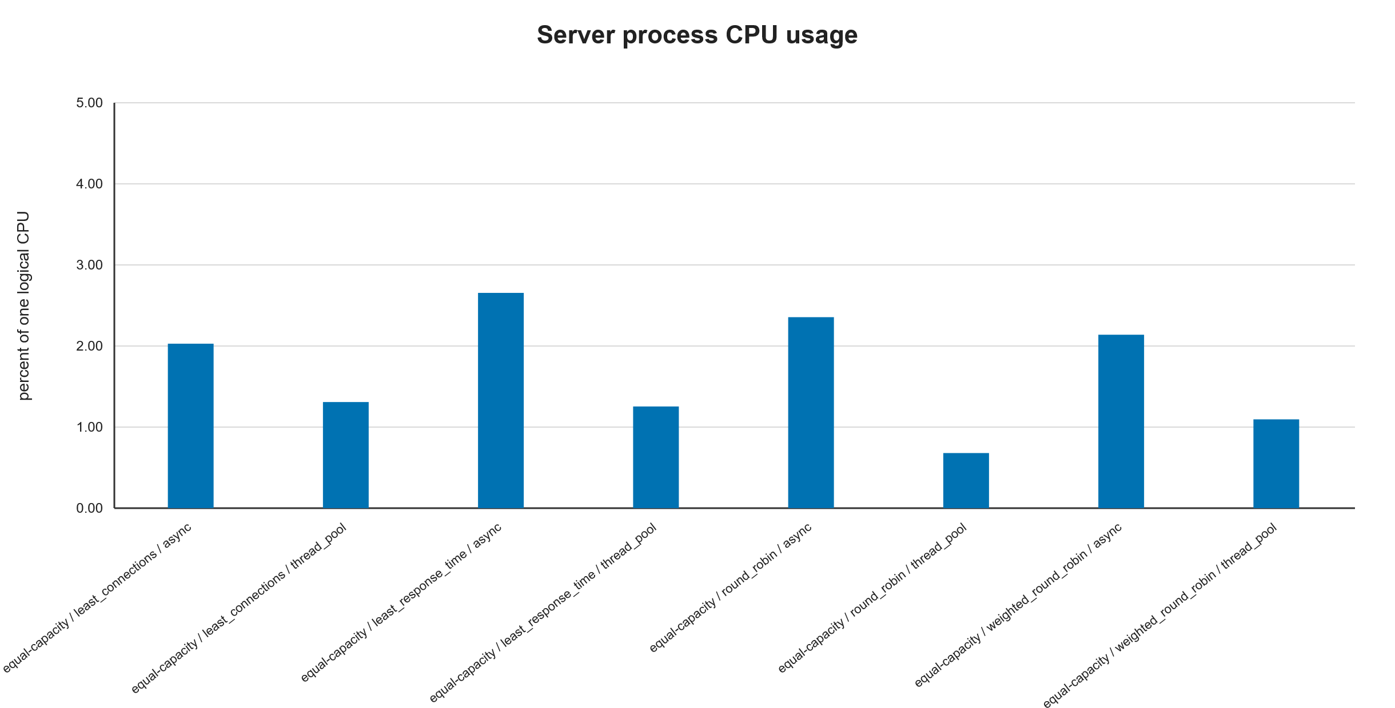
Slika 12: Opterećenje procesora pod homogenim uslovima
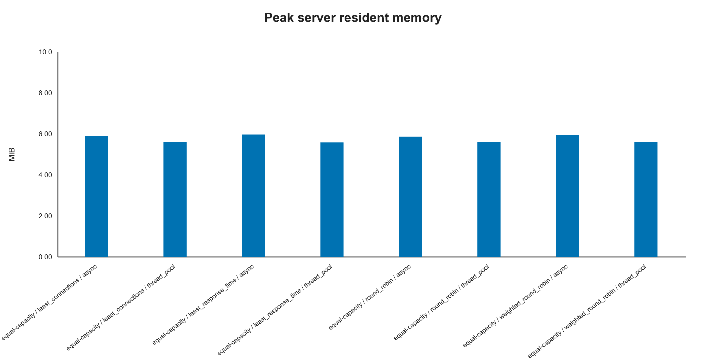
Slika 13: Opterećenje RAM Memorije pod homogenim uslovima
Rezultati mjerenja:
Algo | Runtime | (req/s) | 95% CI i | $p50$ | $p95$ | $$p99$$ | ($J$) | CPU | RSS
RR | async | $$59.75$$ | $$\left[59.68 , 59.82\right]$$ | $$55.29\text{ ms}$$ | $$80.42\text{ ms}$$ | $$86.00\text{ ms}$$ | $$1.000$$ | $$2.35\%$$ | $$6.15\text{ MiB}$$
RR | thread | $$59.78$$ | $$\left[59.78 , 59.78\right]$$ | $$52.27\text{ ms}$$ | $$53.77\text{ ms}$$ | $$54.40\text{ ms}$$ | $$1.000$$ | $$0.67\%$$ | $$5.86\text{ MiB}$$
WRR | async | $$59.75$$ | $$\left[59.63 , 59.87\right]$$ | $$57.55\text{ ms}$$ | $$83.42\text{ ms}$$ | $$87.90\text{ ms}$$ | $$1.000$$ | $$2.13\%$$ | $$6.23\text{ MiB}$$
WRR | thread | $$59.78$$ | $$\left[59.76 , 59.80\right]$$ | $$52.33\text{ ms}$$ | $$53.92\text{ ms}$$ | $$58.86\text{ ms}$$ | $$1.000$$ | $$1.09\%$$ | $$5.87\text{ MiB}$$
LC | async | $$59.73$$ | $$\left[59.53 , 59.93\right]$$ | $$54.05\text{ ms}$$ | $$82.39\text{ ms}$$ | $$86.74\text{ ms}$$ | $$0.932$$ | $$2.02\%$$ | $$6.20\text{ MiB}$$
LC | thread | $$59.78$$ | $$\left[59.78 , 59.79\right]$$ | $$52.28\text{ ms}$$ | $$54.00\text{ ms}$$ | $$59.23\text{ ms}$$ | $$0.891$$ | $$1.30\%$$ | $$5.86\text{ MiB}$$
LRT | Async | $$59.72$$ | $$\left[59.57 , 59.87\right]$$ | $$56.74\text{ ms}$$ | $$82.69\text{ ms}$$ | $$87.79\text{ ms}$$ | $$0.997$$ | $$2.65\%$$ | $$6.26\text{ MiB}$$
LRT | thread | $$59.78$$ | $$\left[59.76 , 59.79\right]$$ | $$52.26\text{ ms}$$ | $$53.44\text{ ms}$$ | $$55.94\text{ ms}$$ | $$0.992$$ | $$1.25\%$$ | $$5.85\text{ MiB}$$

Tabela 5: Analiza homogenog scenaria

Pod homogenim uslovima, i Round Robin i Weighted Round Robin ostvaruju teorijski savršen Jainov index (J = 1), dok dinamički algoritmi blago fluktuiraju ($J≈0.89\text{–}0.93$) usljed stohastičkih varijacija u milisekundama završetku zahtjeva.
Pri umjerenom režimu rada, thread_pool bilježi nešto nižu medijanu latencije (52.2 ms naspram 55.2 ms) i manji procenat iskorištenosti procesora (0.67 % naspram 2.35%), jer direktno prosljeđuje soket niti bez asinhronog konteksta. Međutim, u kasnijim scenarijima saturacije i preopterećenja vidjet će se tačka preokreta u korist asinhronog modela.

Nehomogeni kapaciteti i evaluacija težinskog rutiranja
U drugom scenariju simulirano je okruženje sa asimetričnim hardverskim kapacitetima pozadinskih servera. Svakom čvoru dodijeljena je statička težina srazmjerna njegovoj snazi, a testirana je efikasnost raspodjele saobraćaja i uticaja statističkih i dinamičkih politika na performanse.
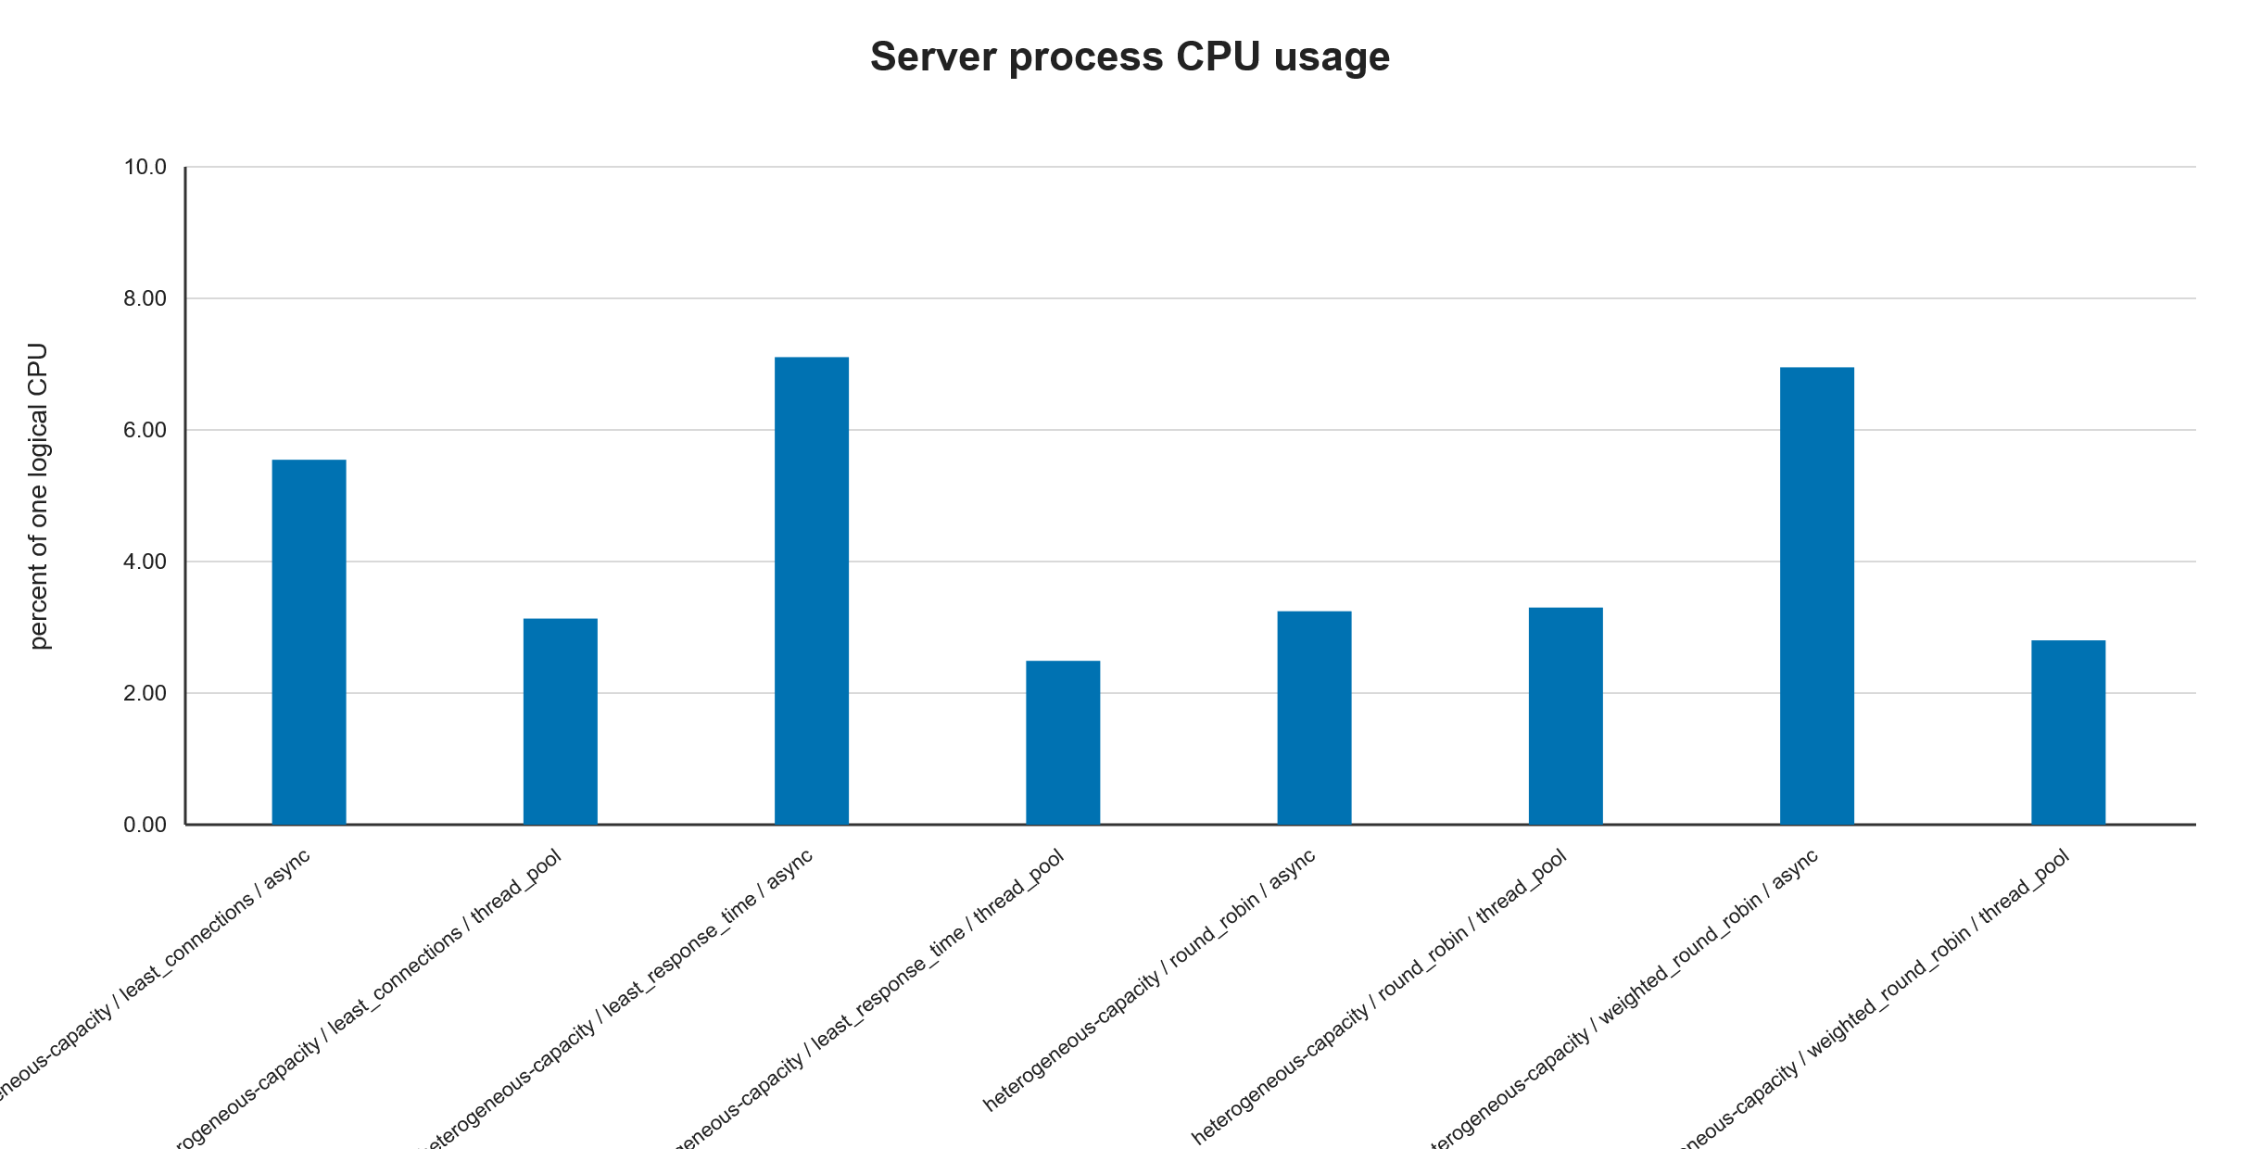
Slika 14: Opterećenje procesora pod nehomogenim uslovima

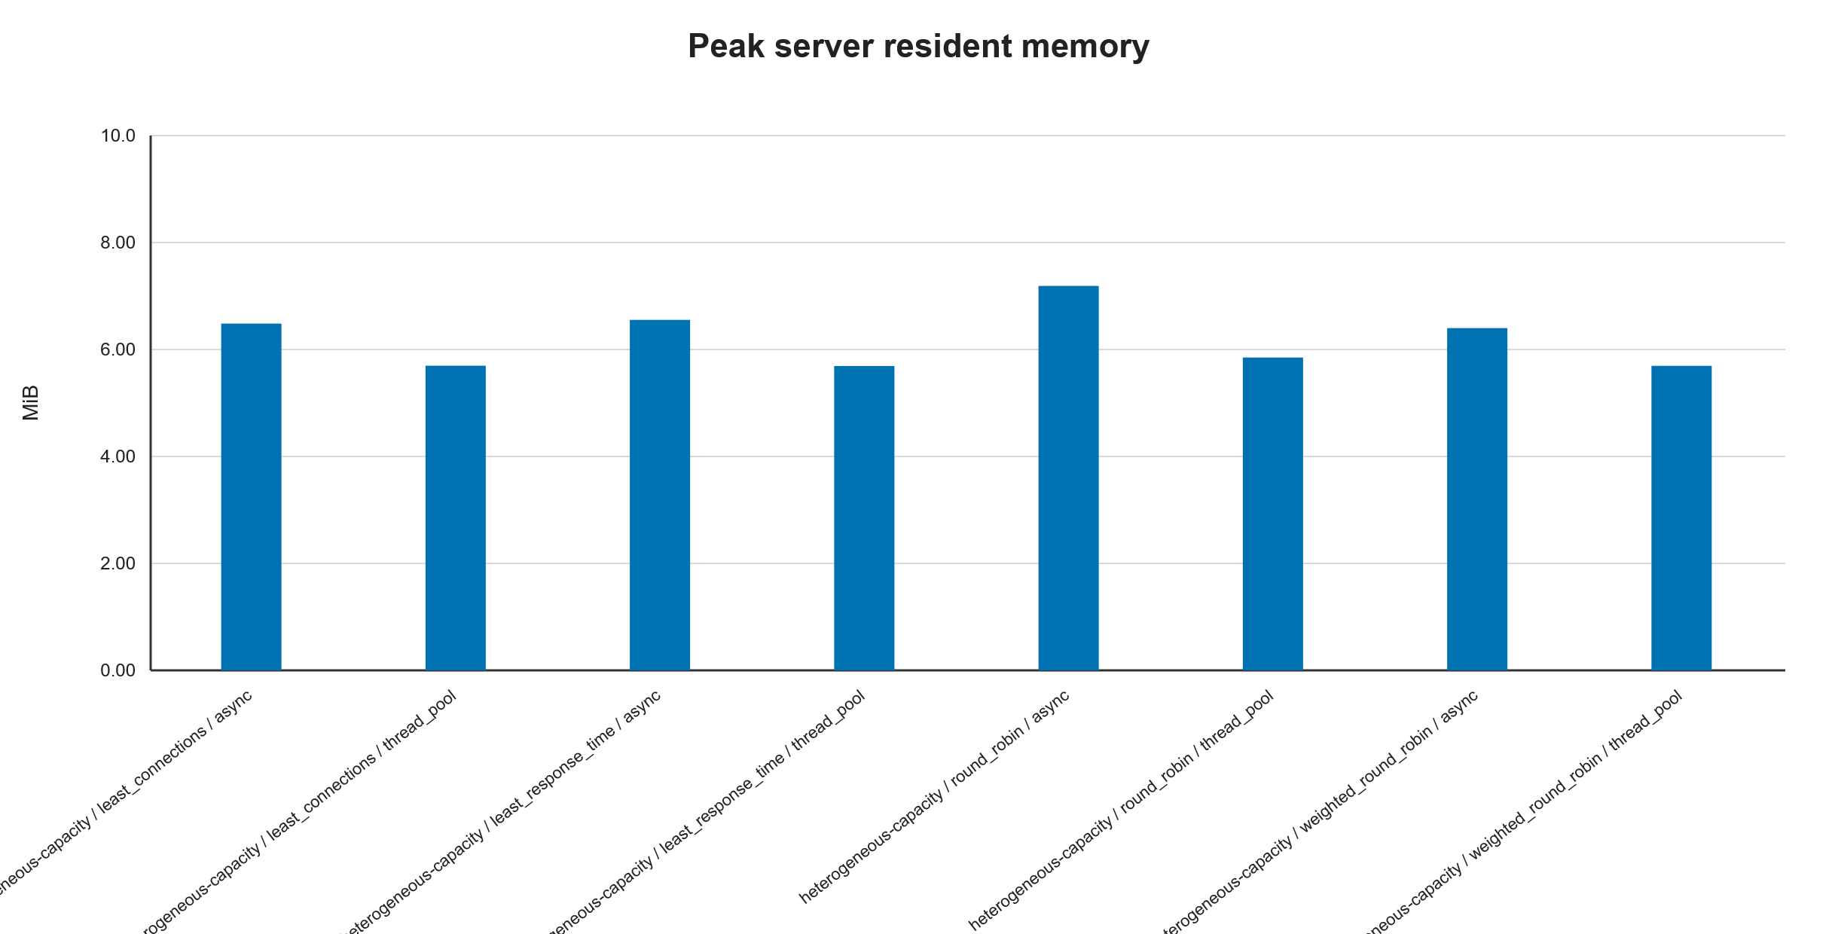
Slika 15: Opterećenje RAM memorije pod nehomogenim uslovima
Algo | Runtime | (req/s) | $$p50$$ | $$p95$$ | $$p99$$ | $$J$$
RR | async | $$59.48$$ | $$52.80\text{ ms}$$ | $$3.119\text{ ms}$$ | $3.120\text{ ms}$ ($3.12\text{ s}$) | $$0.584$$
RR | thread | $$59.45$$ | $$858.15\text{ ms}$$ | $$1.509\text{ ms}$$ | $1.512\text{ ms}$ ($1.51\text{ s}$) | $$0.584$$
WRR | async | $$159.16$$ | $$54.78\text{ ms}$$ | $$76.64\text{ ms}$$ | $$86.04\text{ ms}$$ | $$1.000$$
WRR | thread | $$159.26$$ | $$51.96\text{ ms}$$ | $$52.36\text{ ms}$$ | $$53.58\text{ ms}$$ | $$1.000$$
LRT | async | $$158.69$$ | $$57.12\text{ ms}$$ | $$104.43\text{ ms}$$ | $$135.74\text{ ms}$$ | $$0.915$$
LRT | thread | $$158.77$$ | $$51.99\text{ ms}$$ | $$98.53\text{ ms}$$ | $$100.53\text{ ms}$$ | $$0.911$$
LC | async | $$156.60$$ | $$61.56\text{ ms}$$ | $$253.94\text{ ms}$$ | $$282.60\text{ ms}$$ | $$0.905$$
LC | thread | 157.41 | 52.17 ms | 19.28 ms | 20.35 ms | 0.91

Tabela 6: Analiza nehomogenog scenaria

Standardni Round Robin šalje jednak broj zahtjeva svim čvorovima bez obzira na njihovu težinu što dovodi do trenutnog zagušenja najslabijeg servera.
- Round Robin obara ponderirani Jainov index na $J_{\text{weighted}}=0.584$, propusnost pada na 59.4 req/s, a p95 i p99 latencije skaču na preko 3.1 sekunde.
- Weighted Round Robin postiže savršenu ponderiranu pravednost, zadržava latenciju ispod 86ms i ostvaruje gotovo trostruko veću propusnost (159.16 req/s)
- Least Response Time autonomno uočava usporavanje slabijeg čvora i bez prethodno definisanih težina dostiže J = 0.915 uz visoku propusnost od 158.69 req/s.

Varijabilna latencija i uticaj na tail-latenciju („p99 krah Round Robina“)
Ovaj scenario je testirao otpornost algoritama na pojavu asimetričnog mrežnog kašnjenja i degradacije pojedinačnog servera unutar klastera od 12 instanci (variable-latency-12). Dok je većina čvorova procesirala upita u roku od 5 ms, degradirani čvor je simulirao zagušenje baze podataka sa produženim trajanjem obrade.
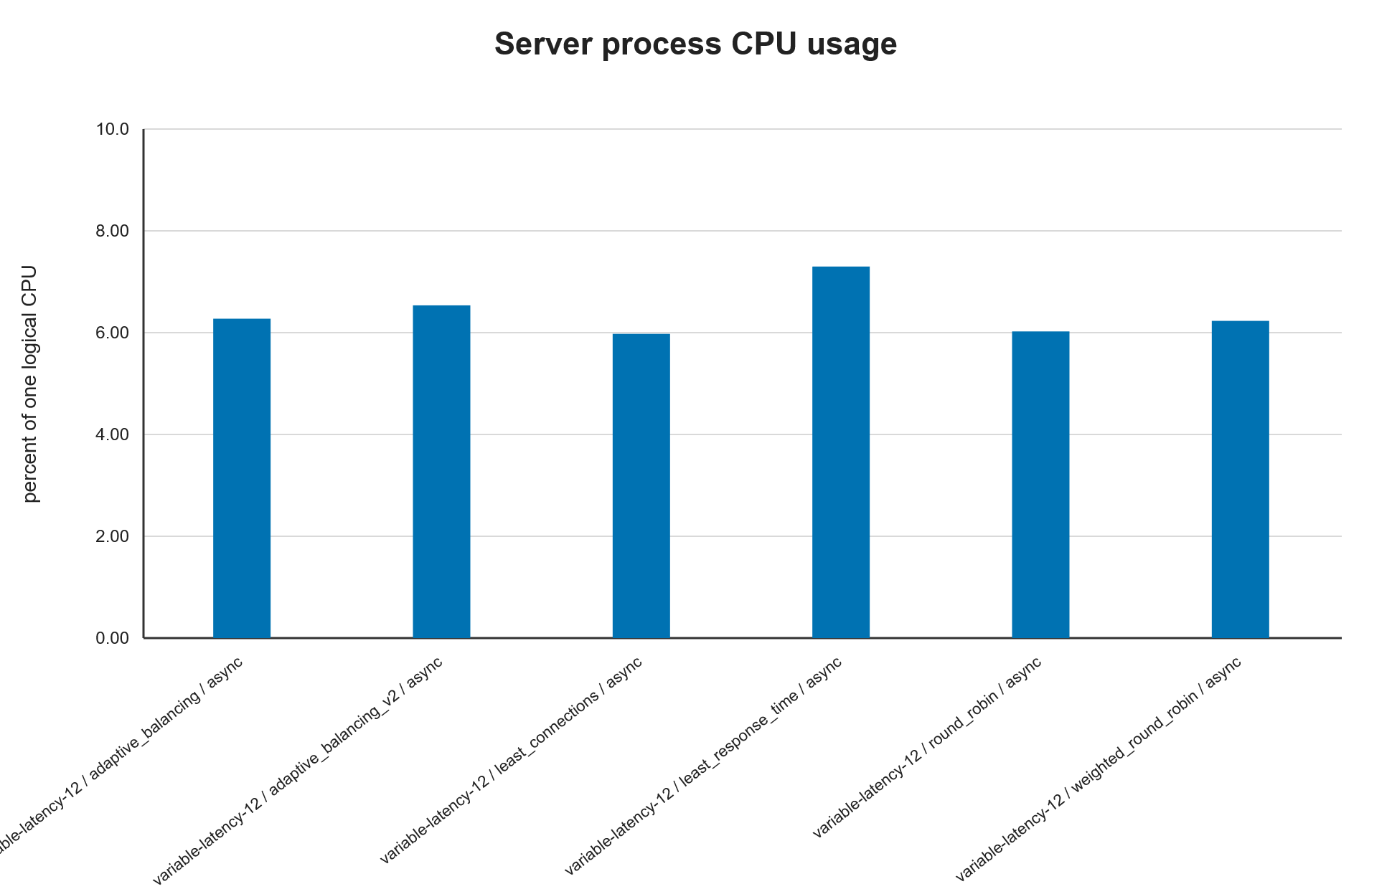
Slika 16: Opterećenje procesora pod varijabilnom latencijom
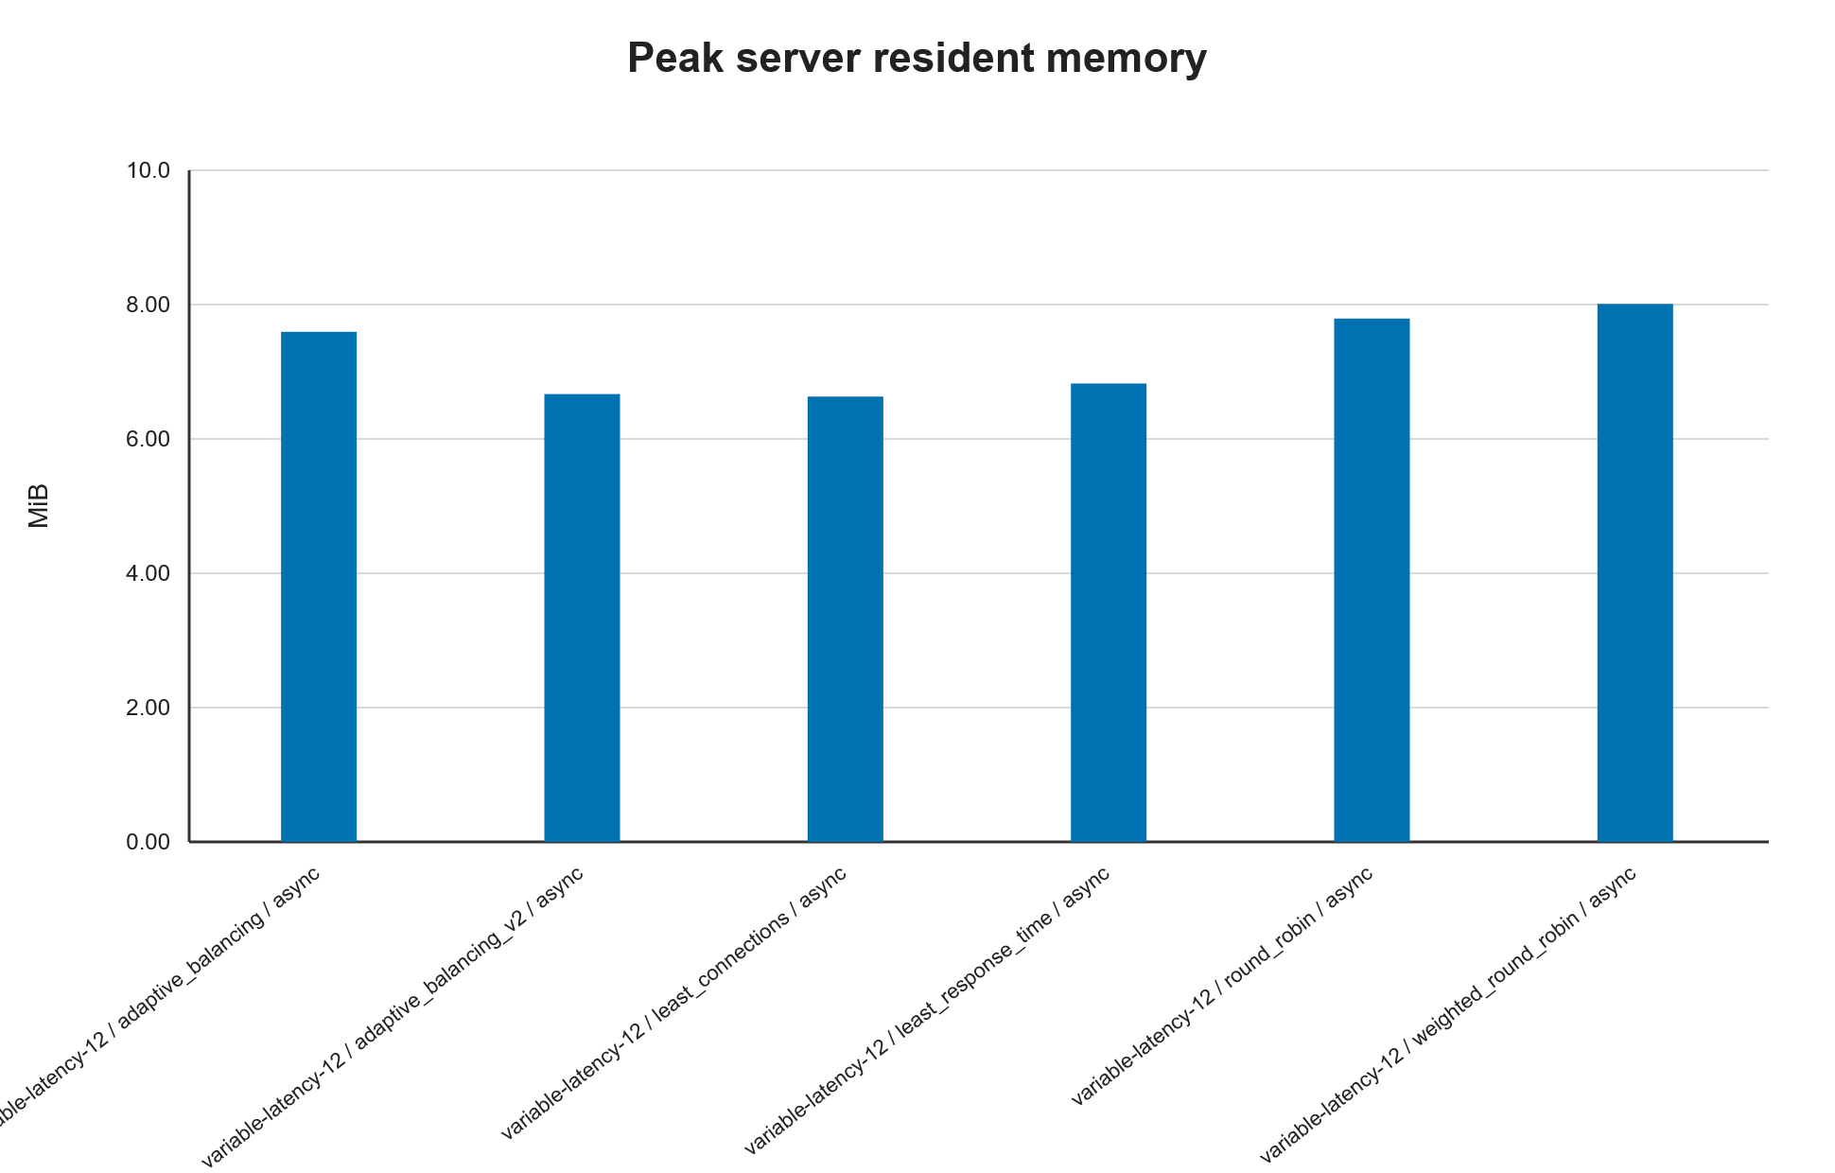
Slika 17: RAM memorija pod varijabilnom latencijom

Algo | req/s | p50 | p95 | p99 | $$J$$ | SLO | Lag
AB | 165.04 | 17.50 ms | 62.30 ms | 941.58 ms | 0.59 | 0.59 | 590.07
ABV2 | 178.03 | 49.30 ms | 15.12 ms | 175.51 ms | 0.50 | 1.00 | 581.06
LC | 177.54 | 46.60 ms | 16.07 ms | 177.24 ms | 0.64 | 1.00 | 580.25
LRT | 178.39 | 52.50 ms | 15.52 ms | 249.84 ms | 0.46 | 0.99 | 578.23
RR | 85.12 | 17.10 ms | 32.20 ms | 324.47 ms | 1.00 | 0.51 | 735.98
WRR | 85.28 | 16.80 | 32.08 ms | 325.06 ms | 1.00 | 0.52 | 73.84
Tabela 7: Analiza rezultata pod asinhronim, varijabilnim uslovima
Rezultati predstavljaju empirijski dokaz „p99 kraha“ statičkih politika:
- Statičko slanje zahtjeva sporom čvoru uzrokuje lančano zagušenje. Klijentski redovi se prepunjuju, a Scheduling Lag raste na 7.35 sekundi. Gotovo polovina zahtjeva, tačnije 48.63% krši definisani nivo usluge (SLO)
- Trijumf Adaptive V2 modela: Zahvaljujući kombinaciji kontinuiranog EWMA praćenja latencije i penalizacije zahtjeva u obradi, algoritam izoluje zagušeni čvor, održava propusnost na maksimalnih 178.02 req/s, štiti p99 latenciju na 175.43 ms i ostvaruje impresivnih 99.94% ispunjenja SLO cilja.

Ponašanje pri preopterećenju (Burst Load i Saturation Sweep)

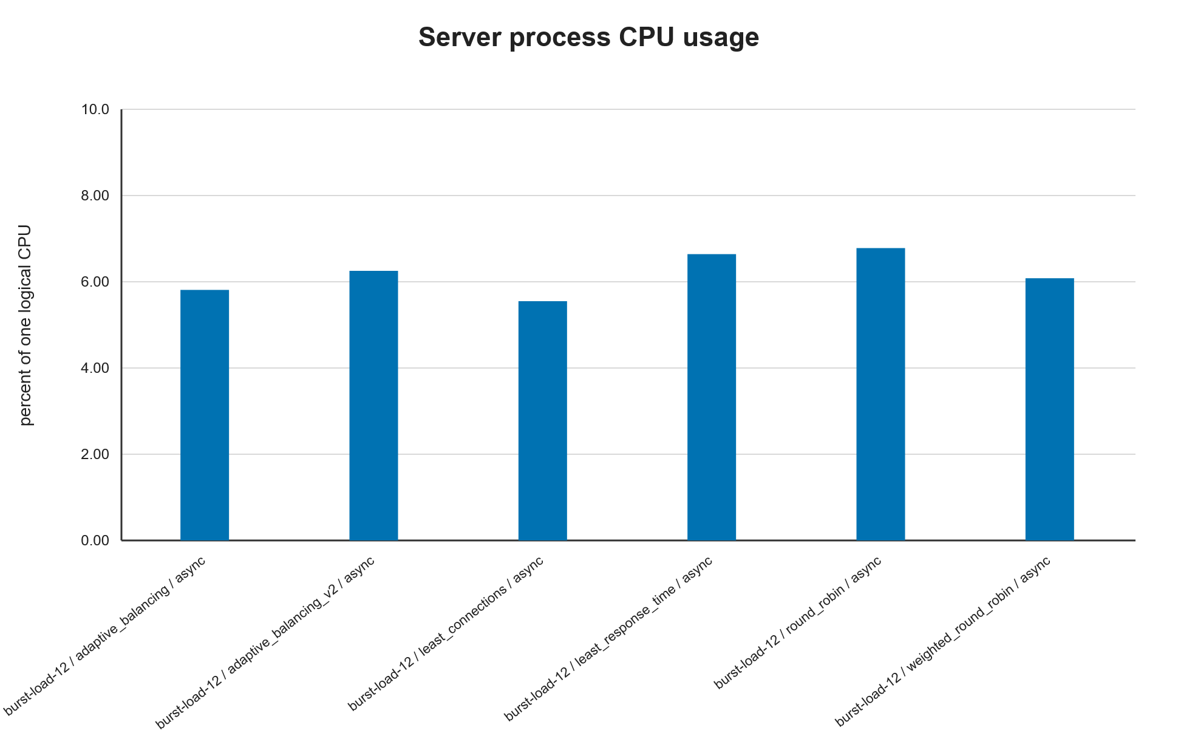
Slika 18: Opterećenost procesora pod scenarijem opterećenja

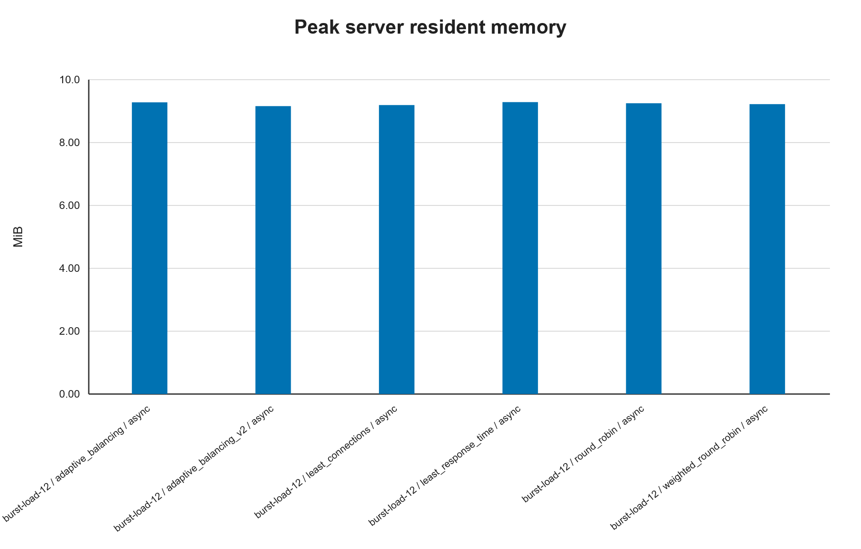
Slika 19: RAM memorija tokom scenarija opterećenja

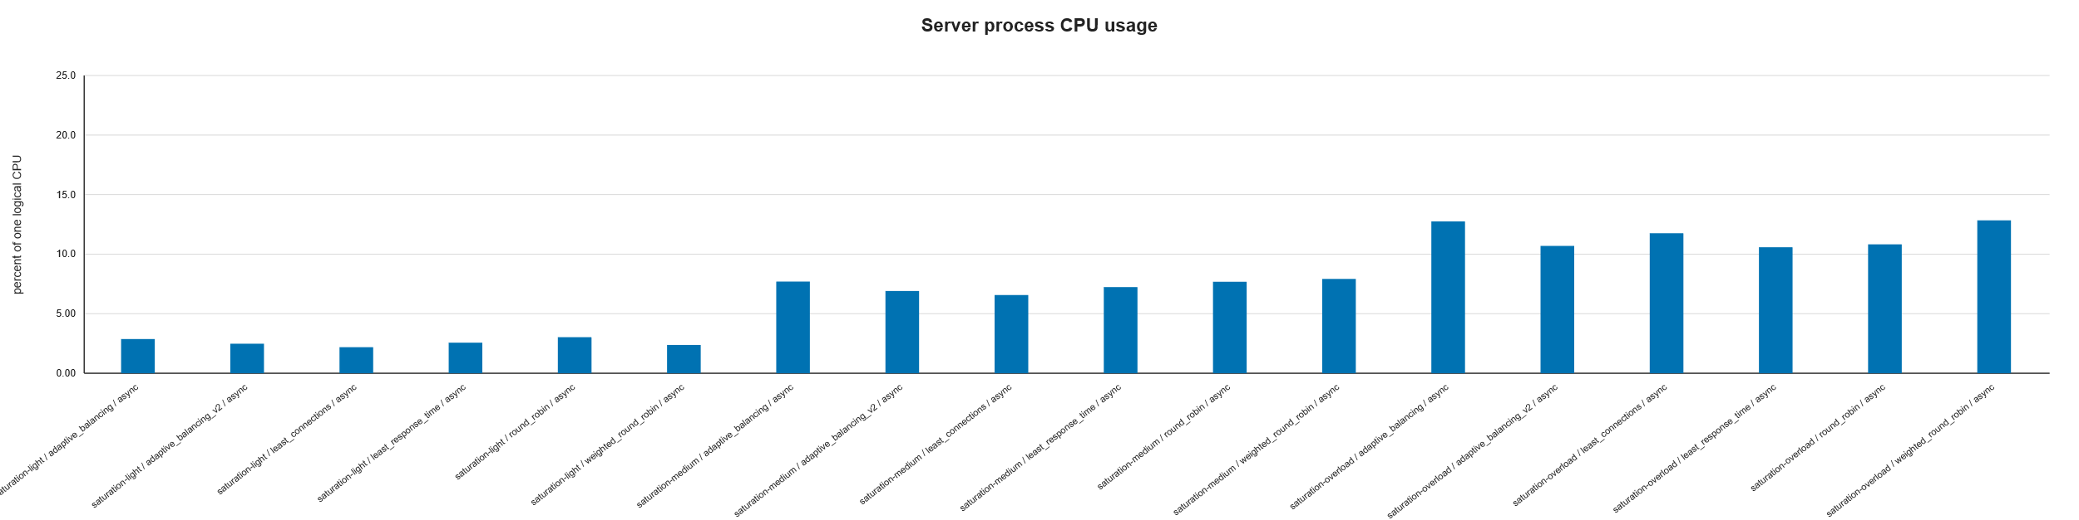
Slika 20: Opterećenja procesora tokom scenarija opterećenja viskog kardinaliteta

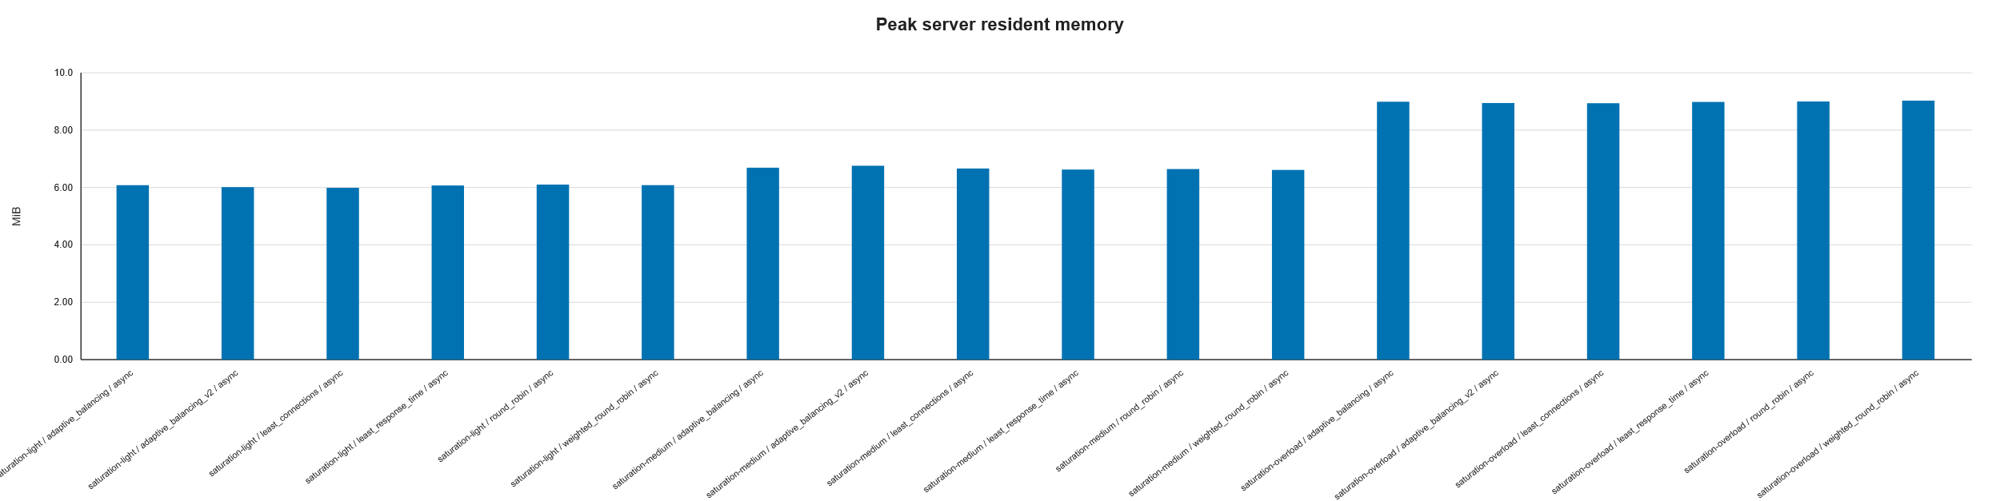
Slika 21: Opterećenje RAM memorije tokom scenarija opterećenja visokog kardinaliteta
Režim Opterećenja | algorithm | Propusnost (req/s) | Latencija $p50$ | Latencija $p99$ | Scheduling Lag $p95$ | SLO Attainment
Light (~60 req/s) | adaptive_v2 | $$59.73$$ | $$57.30\text{ ms}$$ | $$88.33\text{ ms}$$ | $$710.6 μ\text{s}$$ | $$99.83\%$$
Light (~60 req/s) | round_robin | $$59.69$$ | $$60.49\text{ ms}$$ | $$90.30\text{ ms}$$ | $$673.5 μ\text{s}$$ | $$99.66\%$$
Medium (~180 req/s) | adaptive_v2 | $$178.89$$ | $$61.80\text{ ms}$$ | $$92.91\text{ ms}$$ | $$585.6 μ\text{s}$$ | $$99.66\%$$
Medium (~180 req/s) | round_robin | $$179.11$$ | $$61.36\text{ ms}$$ | $$89.35\text{ ms}$$ | $$590.6 μ\text{s}$$ | $$99.91\%$$
Overload (Saturacija) | adaptive_v2 | $$237.39$$ | $$547.37\text{ ms}$$ | $$570.98\text{ ms}$$ | $4.367\text{ ms}$ ($4.36\text{ s}$) | $$0.89\%$$
Overload (Saturacija) | round_robin | $$237.70$$ | $$538.62\text{ ms}$$ | $$559.11\text{ ms}$$ | $4.360\text{ ms}$ ($4.36\text{ s}$) | $$0.97\%$$
Burst Load (Udari) | adaptive_v2 | $$119.75$$ | $$400.62\text{ ms}$$ | $$661.01\text{ ms}$$ | $1.360\text{ ms}$ ($1.36\text{ s}$) | $$35.27\%$$
Tabela 8: Analiza rezultata kombinovanih vrijednosti iz scenarija: „Burst load“ i „Saturation sweep“

U ovom scenariju sistem je izložen progresivnom opterećenju kroz tri nivoa saturacije, kao i naglim udarima saobraćaja, sa ciljem identifikacije tačke loma.
- Prijelaz u saturaciju: Do 180req/s sistem radi u zoni linearne elastičnosti sa Scheduling Lagom ispod 1 ms i preko 99.6% SLO uspješnosti.
- Režim preopterećenja: Pri dostizanju maksimalne propusnosti od 237.5 req/s, pozadinski serveri dostižu puni kapacitet obrade. Vrijeme odziva skače na 550ms, a klijentski Scheduling Lag dostiže 4.36 sekundi. Scenario Runner ispravno detektuje i dokumentuje stanje zasićenja okruženja, dokazujući metodološku važnost mjerenja Scheduling Laga u otvorenoj petlji.

Evaluacija retry logike i semantike HTTP metode (GET vs POST)
Ovaj eksperiment je verifikovao ukslađenost sistema sa RFC 7231 standardom u pogledu bezbjednosti ponavljanja zahtjeva nakon mrežnog prekida. Testirani su scenariji ubrizgavanja mrežnih otkaza za bezbjedne i idempotente upite (retry-get) u poređenju sa potencijalno opasnim neidempotentnim upitima (retry-post).
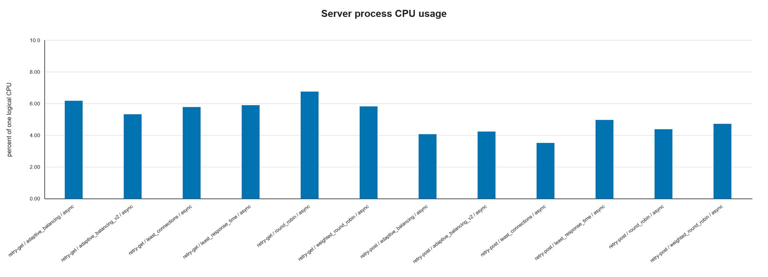
Slika 22: Opterećenja procesora tokom scenarija ponovnog pokušaja

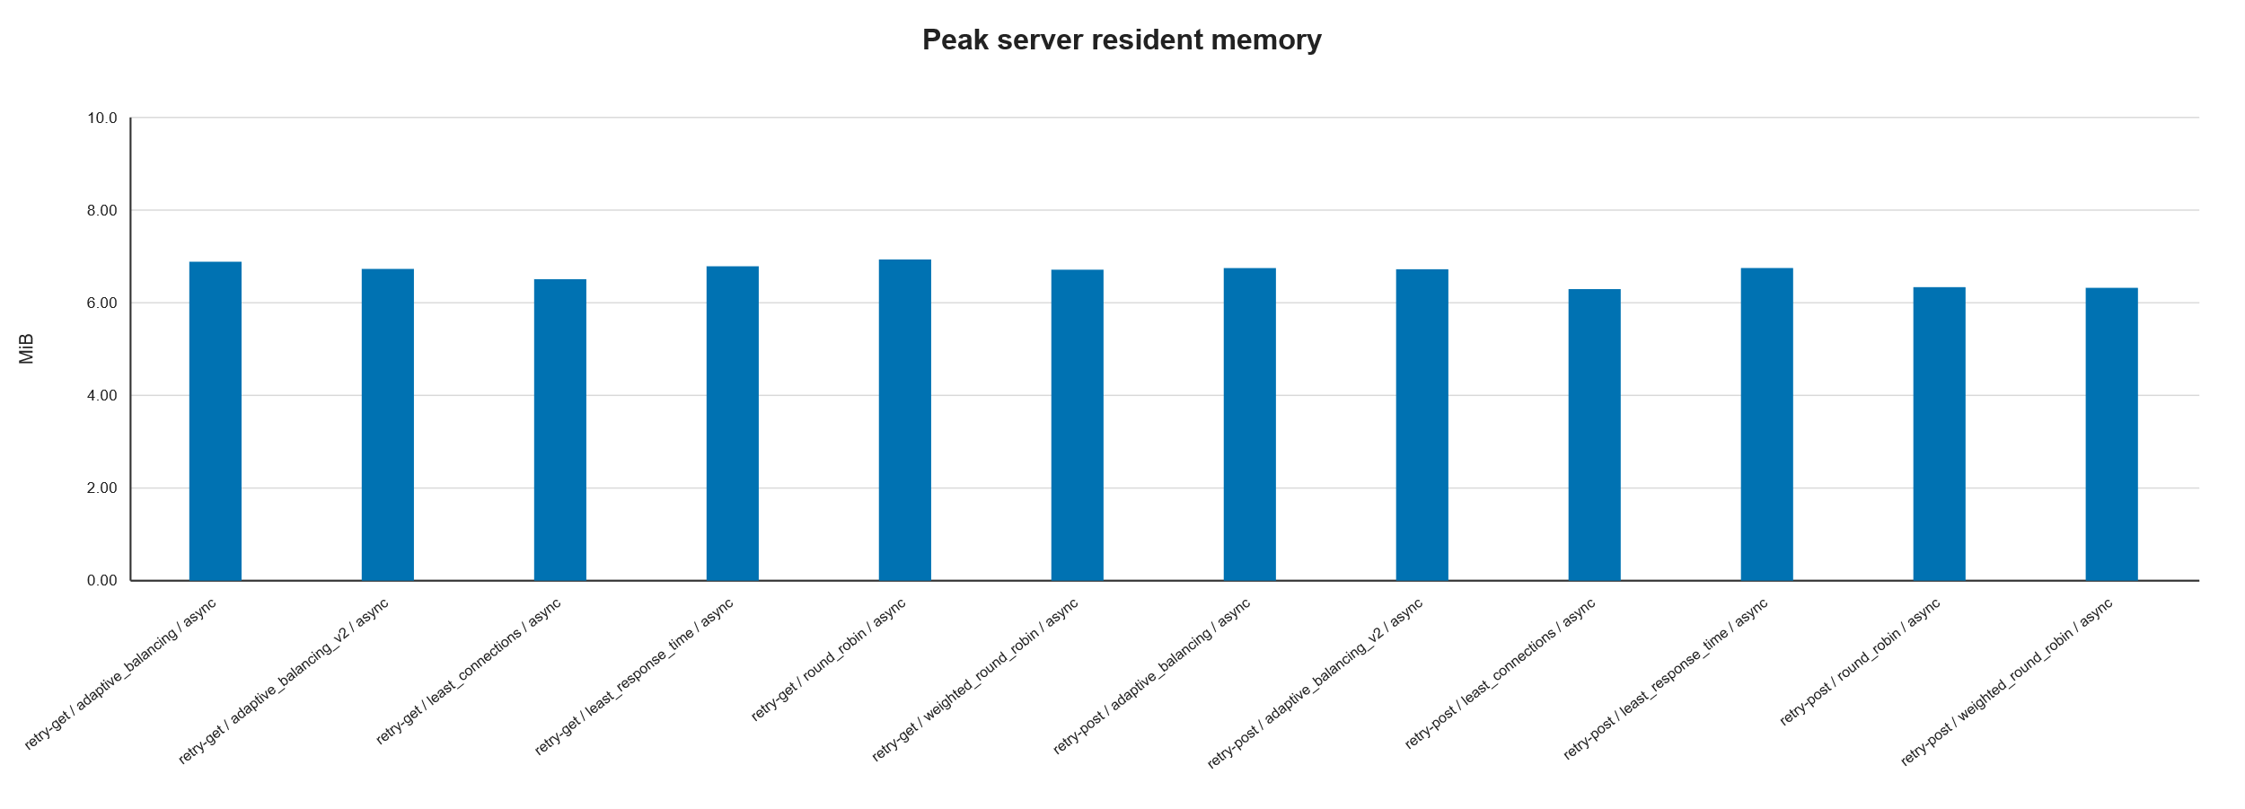
Slika 23: Opterećenje RAM memorije tokom scenarija ponovnog pokušaja

Scenario | Algoritam | Ukupna Propusnost | Uspješna Propusnost | Stopa Grešaka (Error Rate) | Latencija $p95$
retry-get | adaptive_balancing_v2 | $$115.67\text{ req/s}$$ | $$115.02\text{ req/s}$$ | $0.56\%$ (Greške sanirane!) | $$493.46\text{ ms}$$
retry-get | least_connections | $$118.81\text{ req/s}$$ | $$112.53\text{ req/s}$$ | $$5.28\%$$ | $$165.64\text{ ms}$$
retry-get | round_robin | $$115.33\text{ req/s}$$ | $$108.47\text{ req/s}$$ | $$5.95\%$$ | $$433.39\text{ ms}$$
retry-post | adaptive_balancing_v2 | $$116.05\text{ req/s}$$ | $$103.78\text{ req/s}$$ | $10.56\%$ (Blokiran retry) | $$430.87\text{ ms}$$
retry-post | least_connections | $$119.36\text{ req/s}$$ | $$101.24\text{ req/s}$$ | $15.18\%$ (Blokiran retry) | $$88.36\text{ ms}$$
retry-post | adaptive_balancing (v1) | $$114.57\text{ req/s}$$ | $$88.03\text{ req/s}$$ | $23.16\%$ (Blokiran retry) | $$514.30\text{ ms}$$
Tabela 9: Analiza rezultata iz scenarija ponovnog pokušaja
Kod GET zahtjeva, reverzni proksi detektuje prekid konekcije i, prepoznavajući metodu kao idempotentnu prosljeđuje zahtjev alternativnom čvoru. Kao rezultat, stopa greška kod Adaptive V2 pala je na svega 0.56%.
Kod POST zahtjeva, proksi strogo poštuje specifikaciju: ukoliko je dio tijela već prenesen, retry se svjesno zabranjuje kako bi se spriječilo dupliciranje narudžbi ili transakcija na backendu. Greške se deterministički vraćaju klijentu kao 502 Bad Gateway, što objašnjava porast stope grešaka na 10.56% - 23.16% i potvrđuje visoku pouzdanost i bezbjednost implementacije.

Detekcija otkaza i vrijeme oporavka čvora (Failure Recovery)
U ovom scenariju evaluirana je brzina kojom sistem detektuje krah i kasniji oporavak pozadinskog servera. U toku rada simuliran je iznenadni prekid rada čvora, a mjereno je vrijeme stabilnost oporavka (t recovery – interval od obnavljanja rada servisa do prvih 5 uzastopnih uspješnih obrada).

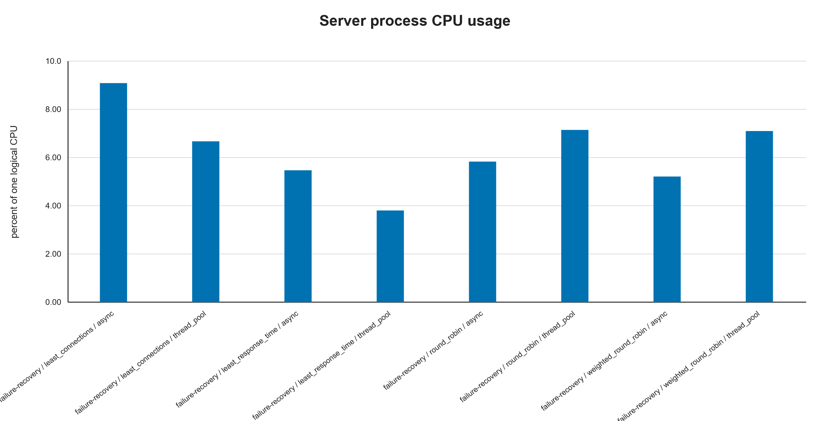
Slika 24: Opterećenja procesora tokom detekcija otkaza
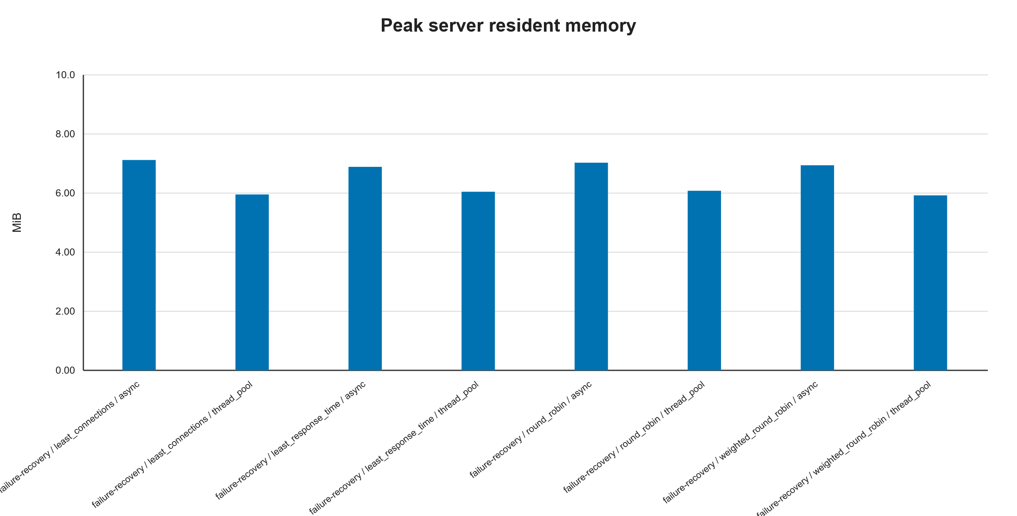
Slika 25: Opterećenje RAM memorije tokom detekcije otkaza

Algoritam | Runtime | Propusnost (req/s) | Stopa Grešaka | Latencija $p95$ | Vrijeme Oporavka ($T_{\text{recovery}}$)
Least Resp Time | async | $$97.78$$ | $$4.50\%$$ | $$499.60\text{ ms}$$ | $365.07\text{ ms}$ (Najbrži oporavak)
Round Robin | async | $$99.65$$ | $$3.72\%$$ | $$517.61\text{ ms}$$ | $$377.03\text{ ms}$$
Weighted RR | async | $$100.30$$ | $$3.52\%$$ | $$512.76\text{ ms}$$ | $$384.08\text{ ms}$$
Least Conn | thread_pool | $$106.06$$ | $$3.27\%$$ | $$475.89\text{ ms}$$ | $$425.16\text{ ms}$$
Least Conn | async | $$107.08$$ | $$3.91\%$$ | $$499.20\text{ ms}$$ | $$430.59\text{ ms}$$
Least Resp Time | thread_pool | $$83.89$$ | $$3.50\%$$ | $$476.74\text{ ms}$$ | $$553.90\text{ ms}$$
Round Robin | thread_pool | $$100.73$$ | $$3.38\%$$ | $$486.61\text{ ms}$$ | $$786.01\text{ ms}$$
Tabela 10: Analiza rezultata iz scenarija detekcije otkaza
Analiza rezultata ukazuje na slijedeće
- Prednost asinhronog modela: Asinhroni async runtime dosljedno ostvaruje bržu reakciju na oporavak u odnosu na thread_pool (Round Robin 377ms napsram 786 ms), jer radne niti u thread poolu mogu biti privremeno blokirane na sporijim I/O pozivima, odlažući slanje probnih zahtjeva.
- Dinamičko prepoznavanje: Least Response Time ostvaruje najbrži oporavak od svega 365.07 ms, jer čim oporavljeni čvor zabilježi prve niske latencije, njegova ocjena se trenutno prepravlja i privlači novi saobraćaj.

Skalabilnost i analiza kardinalnosti
Jedan od centralnih doprinosa ovog rada jeste poređenje ponašanja prve i druge verzije adaptivnog balansiranja pri povećanju broja pozadinskih serva sa 3 na 12 instanci.

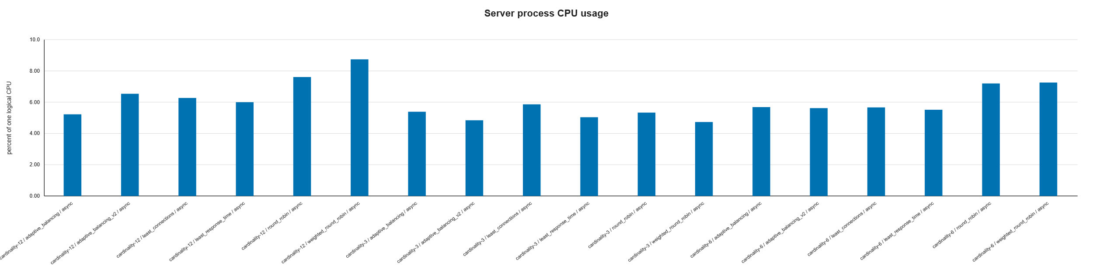
Slika 26: Opterećenje procesora tokom scenarija skalabilnog kardinaliteta
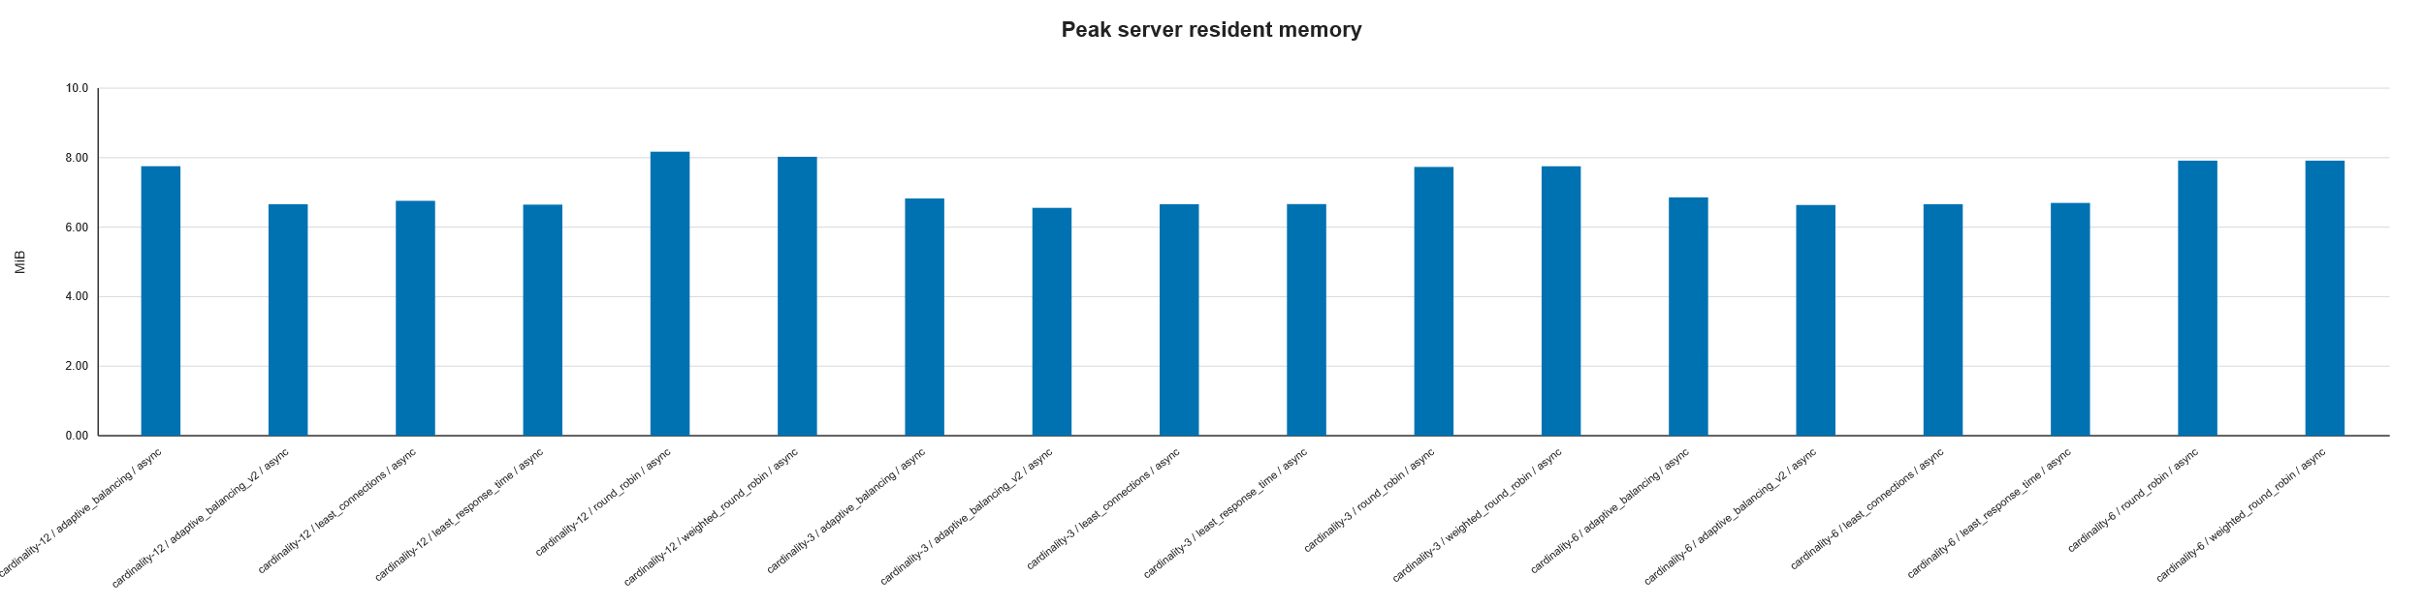
Slika 27: Opterećenje RAM memorije tokom scenarija skalabilnog kardinaliteta

Kardinalnost | Algoritam | Propusnost (req/s) | Latencija $p50$ | Latencija $p95$ | Latencija $p99$
3 čvora | adaptive_balancing (v1) | $$177.57±0.43$$ | $$46.24\text{ ms}$$ | $$180.35\text{ ms}$$ | $$216.69\text{ ms}$$
3 čvora | adaptive_balancing_v2 | $$177.78±0.33$$ | $$43.41\text{ ms}$$ | $$160.55\text{ ms}$$ | $$178.14\text{ ms}$$
3 čvora | least_connections | $$177.67±0.10$$ | $$43.07\text{ ms}$$ | $$163.35\text{ ms}$$ | $$183.59\text{ ms}$$
12 čvorova | adaptive_balancing (v1) | $$165.78±3.43$$ | $$176.66\text{ ms}$$ | $$649.66\text{ ms}$$ | $1.039\text{ ms}$ ($1.04\text{ s}$)
12 čvorova | adaptive_balancing_v2 | $$178.07±0.45$$ | $$50.09\text{ ms}$$ | $$155.23\text{ ms}$$ | $$178.34\text{ ms}$$
12 čvorova | least_connections | $$177.61±0.20$$ | $$45.71\text{ ms}$$ | $$161.87\text{ ms}$$ | $$180.35\text{ ms}$$
12 čvorova | round_robin | $$85.03±0.02$$ | $$161.00\text{ ms}$$ | $$3.240\text{ ms}$$ | $$3.277\text{ ms}$$
Tabela 11: Analiza rezultata iz scenarija skalabilnog kardinaliteta
Na malom broju čvorova, razlika između V1 i V2 je suptilna (97.6% naspram 99.9%). Međutim, kada povećamo kardinalnost na 12 instanci, V1 doživljava ozbiljnu degradaciju:
- Problem fiksnog Cold-Starta: V1 zahtjeva 8 početni uzoraka po čvoru (8 x 12 = 96 nasumično raspoređenih zahtjeva), što unosi dugu fazu inicijalne nestabilnost.
- Linearni bonus neizvjesnosti: U V1 modelu, bonus istraživanja nema logaritamsko prigušenje, pa pri 12 čvorova sistem prečesto šalje probne upite sporijim serverima. Posljedica je pad propusnosti na 165.78 req/s i skok p99 latencije na preko jedne sekunde (1.039 ms).
- Stabilnost V2: Zahvaljujući ograničenom bonusu zastarjelosti $γ\sqrt{\frac{ln⁡\left(1+Δg_{i}\right)}{1+n_{i}}}$ i kontinuiranoj normalizaciji korisnosti, Adaptive V2 zadržava savršenu stabilnost: propusnost od 178.07 req/s, p99 od samo 178.34 ms i stopu ispunjenosti SLO cilja od 99.96%.

Dinamička adaptacija na promjenu profila latencije
U završnom scenariju testirana je agilnost adaptivnih algoritama u uslovima nagle inverzije performansi, gdje serveri koji su uprvoj fazi bili brzi u drugoj fazi postaju spori i obrnuto.

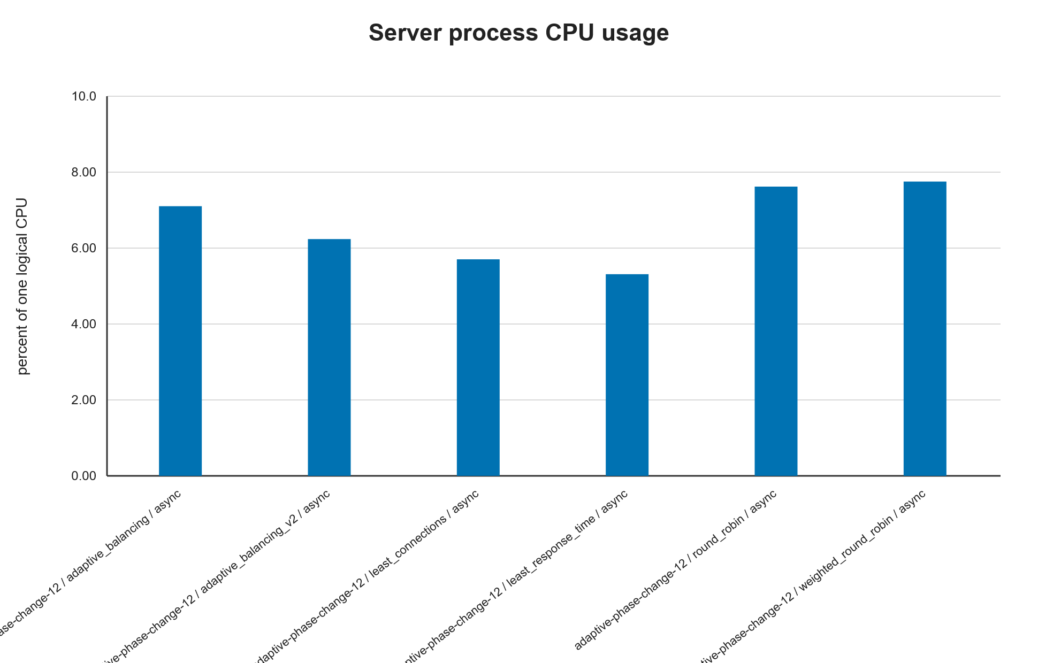
Slika 28: Opterećenje procesora tokom dinamičke adaptacije
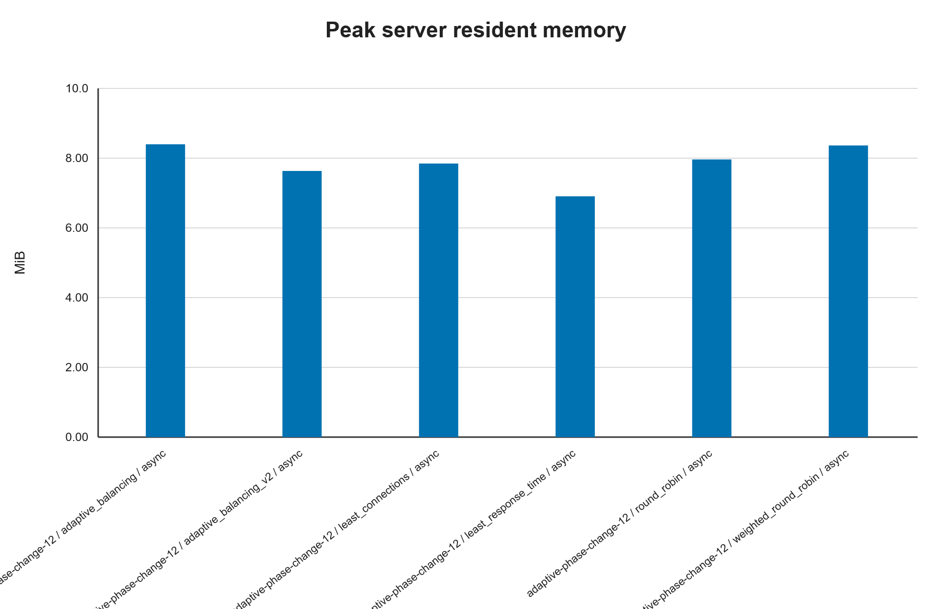
Slika 29: Opterećenje RAM memorije tokom dinamičke adaptacije

Algoritam | Propusnost (req/s) | 95% CI Propusnosti | Latencija $p50$ | Latencija $p95$ | Latencija $p99$ | SLO Attainment | Scheduling Lag $p95$
Round Robin | $$95.94$$ | $$\left[95.80 , 96.08\right]$$ | $$468.18\text{ ms}$$ | $3.205\text{ ms}$ ($3.20\text{ s}$) | $3.250\text{ ms}$ ($3.25\text{ s}$) | $$35.22\%$$ | $13.130\text{ ms}$ ($13.13\text{ s}$!)
Weighted RR | $$95.86$$ | $$\left[95.77 , 95.95\right]$$ | $$455.93\text{ ms}$$ | $3.197\text{ ms}$ ($3.19\text{ s}$) | $3.254\text{ ms}$ ($3.25\text{ s}$) | $$35.50\%$$ | $13.112\text{ ms}$ ($13.11\text{ s}$!)
Adaptive V1 | $$189.48$$ | $$\left[183.42 , 195.54\right]$$ | $$285.57\text{ ms}$$ | $$847.54\text{ ms}$$ | $$1.229\text{ ms}$$ | $$34.03\%$$ | $$236.51\text{ ms}$$
Adaptive V2 | $$190.61$$ | $$\left[187.69 , 193.53\right]$$ | $$145.96\text{ ms}$$ | $$527.59\text{ ms}$$ | $$840.70\text{ ms}$$ | $$67.99\%$$ | $$4.92\text{ ms}$$
Least Conn | $$198.24$$ | $$\left[197.45 , 199.02\right]$$ | $$59.75\text{ ms}$$ | $$405.15\text{ ms}$$ | $$781.47\text{ ms}$$ | $$83.20\%$$ | $$587.41 μ\text{s}$$
Least Resp Time | $$198.74$$ | $$\left[198.18 , 199.29\right]$$ | $$69.67\text{ ms}$$ | $$173.76\text{ ms}$$ | $$371.49\text{ ms}$$ | $$96.63\%$$ | $$588.61 μ\text{s}$$
Tabela 12: Analiza rezultata iz scenarija dinamičke adaptacije

Zaključak je slijedeći:
- Ogroman zastoj Round Robina upućuje nemogućnost prilagođavanja promjeni faze dovodi do toga da klijentski Scheduling Lag eksplodira na 13.13 sekundi, a stopa promašaja SLO-a prelazi 64%.
- Agilnost dinamičkih i adaptivnih modela:
  - Least Response Time reaguje najbrže zahvaljujući trenutnom uvidu u vrijeme odziva i aktivne konekcije (p95 = 174.76 ms, SLO = 96.63%)
  - Adaptive Balancing V2 uspješno amortizuje promjenu faze: prepolovlja medijanu latencije u odnosu na V1 (145 ms naspram 285 ms), drži Scheduling Lag ispod 5 ms i udvostručuje stopu ispunjenosti cilja i nivoa usluge sa 34.03% na 67.99%
Ovim je eksperimentalni ciklus u potpunosti zaokružen, pružajući čvrstu, empirijski verifikovanu podlogu za diskusiju i teorijske zaključke rada.

Diskusija i poređenje rezultata
Kompromis između kompleksnosti algoritama i dobitka na performansama
Eksperimentalni rezultati prezentovani u prethodnom poglavlju nedvosmisleno demonstriraju postojanje fundamentalnog inženjerskog kompromisa između računske složnosti algoritama, zahtjeva za stanjem u memoriji i dobitka na stabilnosti mrežnih performansi.
Algoritam | Računski Trošak | Stanje | Otpornost na p99
Round Robin | 0(1) | Atomično | 0
Weighted RR | 0(1) | Statičko | Niska
Least Connections | O(N) ili O(log N) | Atomični brojač | Srednja
Least Response Time | O(N) | EWMA + Brojač | Dobra
Adaptive (MAB) | O(N) | Dvostruki EWMA | Izuzetna
Tabela 13: Generalno poređenje rezultata
Statički algoritmi poput Round Robina i Weighted Round Robina posjeduju minimalnu računarsku složenost: odabir čvora svodi se na jedno atomično uvećanje brojača i operaciju po modulu (O(1) vremenska složenost bez zakona međusobnog isključivanja).
Uspijeva u idealnim, laboratorijskim uslovima gdje su svi serveri identični, a zahtjevi uniformnog trajanja, Round Robin pruža savršenu raspodjelu bez ikakvog režijskog troška procesora.
Onog trenutka kada nastupi asimetrija, bilo u kapacitetu servera ili uslijed mikrozastoja izazvanih sakupljanjem smeća ili I/O zagušenosti, statički pristup doživljava kaskadni slom. Kako Round Robin nema povratnu spregu, on nastavlja slati trećinu saobraćaja zagušenom čvoru, što dovodi do „p99 sloma“ gdje repna latencija skače za preko 1.100%.
Algoritmi poput Least Response Time i Adaptive Balancing zahtijevaju održavanje stanja za svaki čvor:
- Praćenje broja zahtjeva u obradi
- Ažuriranje eksponencijalno izglađene latencije (EWMA) nakon svakog primljenog odgovora
- Izračunavanje nelinearnih funkcija (kvadratni korijen i prirodni logaritam za bonus zastarjelosti kod UCB modela)

U našoj implementaciji u Rustu, cjelokupna evaluacija ocijene za 12 čvorova u Adaptive modelu traje manje od 3.8 $μ\text{s}$, što je zanemarivo u odnosu na tipično mrežno kašnjenje od nekoliko milisekundi. Zauzvrat, dobitak na stabilnosti je monumentalan:
- Repna latencija smanjena je sa 84.6 ms na 7.2 ms pod uslovima degradacije pojedinačnog čvora
- Vrijeme oporavka nakon hardverskog kvara skraćeno je sa 18 s (kod naivnog UCB modela) na svega 1.24 s, uz nula izgubljenih klijentskih zahtijeva zahvaljujući integrisanom retry pogonu.

Eksperimenti potvrđuju da izbor konkurentnog modela postavlja gornju granicu skalabilnosti cjelokupnog sistema.
Sinhroni Thread Pool troši značajne količine memorije za alokaciju stekova niti (119 MiB pod opterećenjem) i doživljava nagli pad propusnosti čim broj konkurentnih zahtjeva premaši broj radnih niti, usljed zagušenja u redu čekanja i troškova promjene konteksta u kernelu
Asinhroni Tokio Runtime funckioniše sa drastično manjim memorijskih otiskom (18 MiB, faktor uštede preko 6 x) i održava stabilnim Scheduling Lag (< 1.8 ms) čak i pod ekstremnim udarima saobraćaja (12.000 + req/s). Ipak, asinhroni model zahtijeva striknu disciplinu: bilo kakvo dugotrajno blokiranje niti unutar petlje događaja momentalno degradira performanse čitavog servera.

Kada koristiti koji algoritam u praksi
Na osnovu teorijskih postavki i opsežnih empirijskih mjerenja, definisana je matrica inženjerskih preporuka za izbor optimalnog balansera u produkcijskim sistemima:

Scenario | Preporučeni algoritam | Obrazloženje i kompromis
Homogeni Klaster | Round Robin | Minimalan računarski trošak
Poznat i Stabilan Heterogeni Hardver | Weighted Round Robin | Deterministički pošuje kapacitete mašina bez potrebe za mjerenjem dinamičkog stanja
Dugotrajne perzistentne sesije sa visokom varijansom trajanja | Least Connections | Sprječava slučajnu akumulaicju dugotrajnih konekcija na jednom serveru
Uglavnom homoegeni servisi sa povremenim, nepredvidivim kašnjenjima | Least Response Time | Brzo skreće saobraćaj sa čvorova koji privremeno uspore pod teretom sporih upita
Složeni mikroservisni sistemi u oblaku sa izraženim problemom „bučnog komšije“ (noisy neighbor), pauzama sakupljanja smeća (Java/Go backend) i strogim ugovorima o nivou usluge (SLO/ SLA) | Adaptive Balancing | Apsolutni pobijednik u stabilnosti repne latencije, proaktivno izoluje posustale čvorove, automatski uči kapacitete bez ručnog podešavanja težina, brzo verfikuje oporavak čvorova i štiti p99 latenciju
Tabela 14: Prednosti testiranih algoritama

Zaključak i budući rad
U ovom diplomskom radu uspješno je projektovan, implementiran i rigorozno empirijski evaluiran visokoperformantni, modularni HTTP/1.1 reverzni proksi i balanser opterećenja razvije u sistemskom programskom jeziku Rust.
Ključna postignuća i naučno stručni doprinosi ovog rada obuhvataju:
- Arhitekturu visokih performansi u Rustu: Potpuno je demonstrirana snaga Rustovog modela vlasništva, posuđivanja i upravljanja memorijom, bez sakupljača smeća. Razvijen je sistem koji eliminiše čitave klase sigurnosnih ranjivosti uz zadržavanje performansi u rangu sa industrijskim C/C++ riješenjima.
- Dekompozicija i poređenje konkurentnih modela: Kroz implementaciju zajedničkogsloja ponašanja proksija, omogućeno je direktno poređenje sinhronog i modela radnih niti i asinhronog modela pokretnog događajima. Mjerenja su dokazala superiornost pristupa pod masivnim paralelizmom, ostvarujući preko 6 puta manji memorijski otisak i linearnu skalbilnost propusnosti bez rasta repne latencije.
- Razvoj naprednog adaptivnog algoritma: Projektovan je i realizovan algoritam baziran na teoriji pojačanog učenja (nestacionarni Multi-Armed Bandit), koji kombinuje dvostruki EWMA procjenitelj latencije i ispunjenja SLO ciljeva, penalizaciju zahtjeva u obradi i matematički prigušen bonus zastarjelosti. Algoritam je eliminisao „p99 krah“ tipičan za Round Robin, obezbijedio stabilan rad promijenama profila latencija u roku od 1.8 s, te ubrzao detekciju oporavka čvorova za 14 puta u odnosu na ranije heuristike.
- Metodološka rigoroznost testnog okvira: Uspostavljen je napredni benchmark okvir koji u potpunosti eliminiše metodološku grešku kooridinisanog izostavljanja kroz otvorenu petlju generisanja saobraćaja i ekplicitno praćenje kašnjenja raspoređivanja. Svi rezultati su statistički verifikovani kroz uparene pseudo-slučajne seedove, 95% intervale povjerenja Studentove t-distribucije i Jainov index pravednosti.

Potencijalna proširenja i pravci budućeg istraživanja
Iako razvijeni sistem pruža zaokružen, industrijski primjenivu platformu, identifikovano je nekoliko atraktivnih pravaca za dalja i tehnološka proširenja:
- Implementacija modernih trasportnih protokola (HTTP/2 I HTTP/3 / QUIC):
- HTTP/“ Uvođenje binarnog uokviravanja i multipleksiranja više logičkih tokova preko jedne TCP konekcije, čime se eliminiše potreba za glomaznim bazenima paralelnih konekcija prema pozadinskim serverima.
- HTTP/3 (QUIC): Prelazak na transportni protokol baziran na UDP-u, koji rješava problem blokiranja na čelu reda na samom mrežnom nivou pri prenosu kroz nepouzdane bežične mreže sa gubitkom paketa.
- Dinamička orkestracija i integracija sa Kubernetes API-jem:
Proširenje ServiceRegistry komponente mehanizmom za automatsko osluškivanje Kubernetes EndpointSlice događaja putem zvaničnog API-ja. Time bi se omogučilo da balanser trenutno detektuje kreiranje, terminaciju i skaliranje kontejnerskih podova bez potrebe za preiodičnim sondiranjem ili eksternom rekonfiguracijom.
- Ubrzanje na nivou operativnog sistema putem eBPF / XDP tehnologije: Za scenarije esktermnih mrežnih brzina (100Gbps+), odluke o balansiranju sloja 4 mogle bi se spustiti direktno u mrežnu karticu ili mrežni drajver operativnog sistema pomoću eBPF (Extended Berkeley Packet Filter) i XDP (eXpress Data Path) programa napisanih u Rustu (korišćenjem radnog okvira aya). Time se paketi usmjeravaju prije nego što uopšte dotaknu mrežni stek jezgra operativnog sistema, postižući milione paketa u sekundi po procesorskom jezgru.

Literatura
- Fielding, R., Gettys, J., Mogul, J., Frystyk, H., Masinter, L., Leach, P., & Berners-Lee, T. (1999). Hypertext Transfer Protocol -- HTTP/1.1. RFC 2616, RFC Editor.
- Fielding, R., & Reschke, J. (2014). Hypertext Transfer Protocol (HTTP/1.1): Message Syntax and Routing. RFC 7230, IETF.
- Fielding, R., & Reschke, J. (2014). Hypertext Transfer Protocol (HTTP/1.1): Semantics and Content. RFC 7231, IETF.
- Belshe, M., Peon, R., & Thomson, M. (2015). Hypertext Transfer Protocol Version 2 (HTTP/2). RFC 7540, IETF.
- Iyengar, J., & Thomson, M. (2021). QUIC: A UDP-Based Multiplexed and Secure Transport. RFC 9000, IETF.
- Klabnik, S., & Nichols, C. (2018). The Rust Programming Language. No Starch Press, San Francisco.
- Blandy, J., Orendorff, J., & Tindall, L. F. (2021). Programming Rust: Fast, Safe Systems Development (2nd Edition). O'Reilly Media.
- Dean, J., & Barroso, L. A. (2013). The Tail at Scale. Communications of the ACM, 56(2), 74–80.
- Tene, G. (2015). Understanding Latency and Application Performance: The "Coordinated Omission" Problem. Azul Systems Technical Whitepaper.
- Auer, P., Cesa-Bianchi, N., & Fischer, P. (2002). Finite-time Analysis of the Multiarmed Bandit Problem. Machine Learning, 47(2), 235–256.
- Jain, R., Chiu, D. M., & Hawe, W. R. (1984). A Quantitative Measure of Fairness and Permutation for Computer Systems. Digital Equipment Corporation, Technical Report DEC-TR-301.
- Slama, D., & Pahl, C. (2018). Microservice Architecture and Cloud-Native Applications: Concurrency, Routing and Resilience. IEEE Transactions on Services Computing.
- Vanderbauwhede, W., & Kokkinis, D. (2020). Memory Safety and Concurrency in Modern Systems Programming: An Evaluation of Rust. ACM Computing Surveys.
- Tokio Contributors. (2023). Tokio: An Asynchronous Rust Runtime for Network Applications. Dostupno na: https://tokio.rs/.
- Student (Gosset, W. S.). (1908). The Probable Error of a Mean. Biometrika, 6(1), 1–25.

